

电子技术实验

保延翔 编



2020．07

中山大学公共实验教学中心

**目录**

第一章 实验规则、技能与安全 2

1.1　实验室规则 2

1.2　实验流程 2

1.3　实验习惯 4

1.4　实验安全 6

1.5　实验故障及一般排除方法 10

第二章 实验内容 12

实验一 电子技术测量与仿真基础 12

实验二 基本电路元件伏安特性的测量 24

实验三　基尔霍夫定律和叠加原理 30

实验四　戴维南定理和诺顿定理 34

实验五　一阶电路暂态过程的研究 40

实验六 R、L、C元件阻抗特性研究 44

实验七 半导体器件传输特性研究 48

实验八 单级交流放大器 55

实验九 两级阻容耦合放大电路 62

实验十 负反馈放大电路 66

实验十一 模拟运算放大电路 71

实验十二 电压比较电路 77

实验十三 整流滤波与稳压电路 81

实验十四 组合逻辑电路分析与设计 87

实验十五 译码电路原理及应用 92

实验十六 中规模数字电路原理及应用 96

实验十七 数码管扫描显示电路 101

实验十八 同步时序逻辑电路的设计与实现 106

实验十九 电子时钟的设计与实现 110

附录 113

附 录 A: 常用数字电路 113

# 第一章 实验规则、技能与安全

## 1.1　实验室规则

实验室是教学、实验和科学研究的场所。为培养学生严肃认真、实事求是、理论联系实际的科学作风和良好的实验习惯，为确保人身和设备安全，确实做到安全第一，进室人员必须遵守下列规则：

1. 实验课必须按时到达，不得迟到或无故离开。
2. 应充分做好预习，准备好预习报告，明确实验目的、内容、方法、步骤和应注意的问题。
3. 爱护仪器设备，使用时应轻拿轻放，摆放合理，以确保操作安全，便于操作、观察和测量。
4. 实验过程要注意用电安全，以防意外触电。
5. 实验过程中要随时注意对异常现象的观察。如果发生火花、异响、异味等现象，必须立即断开电源，保留现场，并报告实验室教师进行检查处理。
6. 保持实验室安静和整洁，不得在室内吸烟、饮食、喧哗、打闹或随意走动，水杯或饮料不得放置于实验桌面。
7. 发生损坏仪器、仪表、设备、工具和元器件等情况应及时报告并检查原因。对违规操作者，除对其批评教育外，还需要按学校有关规定进行索赔。
8. 实验结束后，应断开所有仪器设备电源开关，把实验所用仪器、仪表、设备、导线、座凳等归位，整理就绪，保证桌面地面清洁后才能离开。

## 1.2　实验流程

实验流程由实验课前预习、实验操作、撰写实验报告三个阶段组成。

**一、实验课前预习阶段**

实验预习是开展实验的首要环节，古人云“预则立，不预则废！”，认真和细致的预习决定实验的成败以及同学们在实验过程中的收获。做好实验预习的方法是编制预习报告，预习报告是实验的可行性分析和工作方案，报告内容包括以下几点：

（1）认真阅读实验指导书，参考有关理论知识，查阅资料，明确实验目的、任务，阐述实验原理、实验内容，根据实验要解决的问题，充分利用虚拟仿真技术，拟定实验方案，选择实验仪器设备与元器件，确定实验采用的方法和操作步骤等。

（2）尽可能提前熟悉和了解实验仪器、仪表、设备的工作原理和技术性能、技术指标和主要特性，以及正确使用的方法和条件，在预习报告中提醒使用当中应注意的问题。

（3）确定实验中要观察的现象和要测量的数据，在预习报告中准备好实验待测数据的记录表格，并预先计算出理论计算的理想值，预测实验数据的合理范围。这些数值范围既可作为仪表量程、仪器参数选择的依据，又可作为实验中随时与测量值进行比较和分析的依据。

（4）实验小组成员要一起讨论、商量并进行合理分工，共同完成预习报告。预习报告根据学生和实验室的具体支撑能力，可以使用电子版或者在线形式。

**二、实验操作阶段**

实验实操是对实验小组预习报告中拟定的实验方案和实验步骤的具体实施。

实验进行阶段具体步骤：

（1）实验操作前要认真听老师讲具体要求，结合预习报告的内容，主动思考怎样解决实验中的问题，在头脑中搭建预习设计好的测试电路，为实际操作提供指导；回忆关于仪器设备的操作要领和注意事项，避免出现实验事故。老师讲解内容中，预习报告没有考虑到的部分，应及时补充并在预习报告中相应位置加重提醒。

（2）实验操作和测量过程中应做到以下几点：

1）做好测量前的各种准备工作。首先一一核对实验台上的仪器、仪表和设备，核对实验单元等的名称、规格、型号，按正确使用要求，合理摆放整齐，使之既便于操作又便于观察、测量和读数，而又不相互影响。

2）按实验内容要求进行电路参数选择、核对和电路的正确连接，接好线后要先经自查无误，再请小组成员复查，核实无误后才能接通电源。

3）接通电路电源之前，应对电源输出电压和输出限流做好设置，限流值略高于实验理论最大值即可。接通电源后，注意观察电源输出状态，正常输出应该是“CV“状态；如果出现”CC“，也就是出现了输出限流，则需要切断电源输出，检查电路连接情况，待异常排除后再重新打开电源。

4）测量读数时要正确读取各仪器的示数，正确选择量程可以减少测量误差。如果同时使用不同精密度的测量仪器测量同类测量对象，则需要用最高精度的仪器对其他同类仪器进行校正。按预习报告拟定好的方案，逐项进行测量和记录，尤其是关键数，特殊点、拐点的数值要增加测量次数和测量点，为后续实验报告中的数据分析提供可靠依据。

（3）实验课收尾工作。完成全部规定的实验项目后，首先断开各带电部分电源，再认真检查实验记录的项目、数量、单位是否正确，与预算值是否相符，有无漏洞，需画曲线的点是否选择合理，关键点、拐点是否测准，是否都符合规律。经自查计算、分析认为正确无误，再请老师复查和在原始记录上签字通过后，先关掉各工作电源和实验台上的总电源、方可进行拆线，记录各实验仪器、仪表、设备的名称型号、量程、编号，把桌面和座位等整理归位，经老师验收后方可离开。

**三、撰写实验报告阶段**

　　实验报告是实验工作的全面总结，是分析和提高的重要阶段。实验报告的基础是预习报告，包含了实验目的、实验原理、实验操作步骤等实验可行性规划与操作测试计划；在实验操作过程中，补充了实验过程，测量数据，实验问题与故障排除等：实验课后，小组成员对实验数据进行分析，形成有关数据集的关系图和趋势图，根据有关图形和数据关联关系，得到实验的结论，并对实验过程进行总结，分析容易出现问题的节点和解决问题的思路和方法，最终阐述参与本次实验的个人知识和经验的收获和对于进一步研究的探索和预期。

（1）实验报告的编写。要求文理通顺、简明扼要、字迹端正、图表清晰、分析合理（包括数据整理、结果分析、误差估计等）、结论正确。书写格式要规范化。

（2）实验报告中的曲线和图表，请使用数据分析工具软件，如EXCEL、Origin、Matlab等。

（3）实验中的故障记录。实验中如果发生故障，应在报告中写明故障现象，分析产生故障的原因，以及排除故障采取的措施和方法等。

（4）实验中如果测量数据与理论计算有较大偏离，请推测数据偏离的主要原因，并利用仿真工具进行验证，或额外申请实验时间到实验室验证，验证过程请在实验报告中体现。

## 1.3　实验习惯

　　作风和习惯的好坏是事情成功与否的前提和关键，进行试验也是如此。所以要想真正做好试验并确有提高和收获，必须养成以下的良好作风和习惯：

（1）拉合电源要与合作者打招呼。养成对个人和他人安全绝对负责的习惯。试验时要养成手不乱摸乱碰和始终只摸拿绝缘部分的习惯。

（2）连接线路要做到心中有图。要养成背图接线的习惯，电路图记不清，背不下来，先不进行连接。根除未看懂、对不上号就盲目胡乱接线的不良作风和习惯。

（3）接线后要及时清理现场。养成接线后随时拿开多余导线、导体，及时清理现场和认真进行自查、互查，不放过任何可疑点的作风和习惯。

（4）做到事事心中有数。养成认真预习、预算及测量每个数据，每进行一步都做到心中有数的习惯。克服对其结果不知是否正确合理，是否符合规律，盲目从事操作与测量的不良习惯。

（5）每次用表前都要仔细查看。每次使用仪器、仪表前都要仔细看看是否拿错、用错，检查仪表起始位置、量程范围是否选择正确合理，测量接线是否连接准确无误。克服不管不顾，拿起来就用就测的不良习惯。

（6）要进行预通电。预通电是指在各项检查无误后，先试通电（如果实验需要电源电压可调，应从较低电压开始逐渐增加测试电压）。通电瞬间，一定要聚精会神，眼观六路，耳听八方，听、看、闻全方位观察和判断各种现象正常与否，各表计指示是否符合规律。养成经检查全部现象正常无误后，再按要求逐项进行测试的习惯。

（7）认真读取和记录数据。实验中数据记录很关键，要养成数量级、量纲、单位、条件一起记，边记边核算并与预算值进行比较，弄清是否符合规律、是否合理的根据和理由。克服总想看别人的数据，总想问老师对不对，而自己心中无数的毛病。养成宁可重做三遍，也决不轻取别人数据的好习惯。

（8）要真正投入、善始善终。无论做什么实验，都要养成有头有尾，亲自动手做好每个实验内容的作风和习惯。克服自己糊弄自己，把自己当成局外人，既讲不清道理，又不上心，什么都干不好，也不想干的懒人习气。克服凑数、跟着看、抄结果的不良作风和习惯。

（9）事故的判断处理。养成遇到事故、异常现象时头脑冷静、判断准确、处理果断的习惯。不仅能迅速断电保护现场，积极主动进行回忆、分析、查找原因，提出排除故障方法，还能吸取教训，增强自信。

（10）注意能力、素质的提高。整个试验过程都要有意识的注重自身科研素质和能力的提高，培养自己既思路敏捷，又动作娴熟准确；既有充实的理论基础，又有分析问题和解决实际问题的能力。养成既能讲清道理，又能出高招，想出更好、更科学方法的习惯。

（11）做好实验后的就序工作。实验结束要养成及时清理归位、并对实验中所发生的事情有个交待的习惯。发现了什么问题，是如何解决的，或者提出合理建议、办法，尽量做到给下一拨同学留下提示或宝贵意见，为他们创造更方便有利的条件。克服出了问题不明说，弄坏了东西不吭声，有意无意给下一拨同学添麻烦出难题或根本不负责的坏习惯。

## 1.4　实验安全

安全第一，对电力生产、科学研究、教学实验，同样都是至关重要的，如何确保人身和设备安全，不触电，不损坏仪器、仪表、设备，是实验中要首先考虑和解决的。

1. **如何防止触电，确保人身安全**

人体也是导体，当人体不慎触及电源或带电体时，电流就会流过人体，使人受到电击伤害。伤害程度取决于通过人体电流的大小，通电时间的长短，电流通过人体的途径，电流的频率以及触电者的身体状况等。36V以上直流和交流电对人体就有危险，220V工频交流电对人体更危险。1mA的电流流过人体时就有不愉快的感觉，50mA的电流流过人体就可能发生痉挛、心脏麻痹，如果时间过长就有生命危险。我们在实验中（日常生活中也是如此）经常要与220V∕380V打交道，如果忽视安全用电或粗心大意，就很容易触电。例如：由于疏忽，未将电源闸刀拉开就接线或拆线；又如实验中，某同学正在接线，而另一同学不打招呼就去接通电源，或者操作过程中手触摸了一头已连在电源或电路端子上，而另一头空甩的线头上；或者触摸了外壳带电的仪器上等。尽管实验室采取了有关防止触电的措施，但仍需每位同学从思想上重视。为防止万一，确保自身和他人的安全；实验中还要做到以下几点：

（1）实验中应严格遵守操作规则。

（2）不能随意接通电源，尤其是室内总电源，不经允许绝对不能擅自接通。实验台上电源的通断也要与本组同学打招呼，如果有同学正在接、改线时，千万不能不管不顾就去接通电源。

（3）遵守接线基本规则，先把设备，仪表、电路之间的线接好，经查（自查、互查）

无误后，再连接电源线，经老师检查同意后再接通电源（合闸）。拆线顺序是断开电源后先拆电源线，再拆其它线。

（4）不能随意甩线，绝对不能把一头已经接在电源上的导线的另一头空甩着。电路其它部分也不能有空甩线头的现象。线路连接好后，多余、暂时不用的导线都要拿开，放在抽屉里或合适的地方。

（5）实验中手和身体绝对不摸不碰任何金属部分（包括仪器外壳）。养成实验时手始终只接触绝缘部分的好习惯，同时要绝对克服手习惯性的摸这摸那的坏习惯，或把整个手都放在测试点上的不良测试方法。

（6）谨防电容器件放电放炮而使人体触电。电容器件通电时，人与器件最好保持一定距离，尤其对容量较大的电容，防止因电容极性接反，或介质耐压等级不够被击穿，放炮蹦人事故的发生。也不要随便去摸没有与电源接通和空放着的高电压大电容器的两端，防止带电电容通过人体放电。

（7）防止电灼伤烫伤。测量时也要防止各种原因造成的短路所产生的电弧灼伤，被大功率管散热片、电阻性元件发热烫伤或被接在电源上的变压器、耦合电感元件等副边端子上的感应电压击伤等事故的发生。

（8）万一遇到触电事故时不要慌乱，首先应迅速断开电源。断电不方便处可用绝缘器具操作。使触电者尽快脱离电源后再进行救护。如果同学在实验中趴在桌上，或者是物品、仪表、仪器摆放不合理挡住了电源开关，万一发生触电或事故，别人就无法及时拉闸断电，因而延误了时间而使事故扩大，造成生命和财产不必要的损失和破坏。这些在实验当中都要多加注意。

**二、如何确保设备安全**

（一）一般注意事项

（1）挪用和搬运各种仪器、设备时，必须轻拿平放，或按要求位置正确放置。不能磕碰或任意扳扭各仪器、仪表上的开关、旋钮、按键等。

（2）对不了解和掌握其性能、特点和使用方法的仪器、设备等，不得使用和进行通电，更不能存在试一试坏不了的侥幸心理，把东西试坏了。

（3）各种表计通电测量过程中，当测试表笔未离开测试点时不能随意进行量程切换，更不能把万用表等的量程转换开关转来转去，这样极易使仪表损坏。

（二）设备安全的关键是正确选择与正确使用

（1）正确选择仪器、设备的几个方面：

1）根据用途选择类别，如电源类，仪器、仪表等，负载元器件类等。

①电源类。主要选择输出信号类别，直流还是交流、正弦波工频源还是信号源，输出方可调不可调，调节方式，稳压源还是稳流源以及最大输出功率、输出电压、输出电流、最佳阻抗匹配等。

②仪器、仪表等。主要是选择测量类别、测量范围（量程）、测量准确度（级别）、使用位置、使用条件、适用频率范围等。选择表的内阻抗应考虑尽量减少表计接入电路时，对原电路工作状态的影响。所以电压表类选择内阻越大越好，电流表类选择内阻越小越好。

③电阻器件。首先根据需要选择电阻器件的类型，电阻的额定功率（瓦数）、阻值、准确度（误差百分数）和电阻的极限工作电压；对于最高环境温度、稳定度、噪声电动势、高频特性等在有些应用场合也需要考虑。在使用时，电阻两端能承受多大电压需根据U＝计算得出，式中P为电阻器件的标称功率，R为阻值。如已知的条件是电阻两端电压和通过电阻的电流，这时要经过计算才能进行电阻阻值与额定功率（瓦数）的选择，电阻的阻值R＝U/I，而电阻瓦数由P＝UI＝U/IR求出。选用电阻的标称功率（瓦数）时，要尽量比计算值大些，这样更安全。

④电容器件。除需选择类别、标称耐压值（直流DC或交流AC）、标称容量值以及误差百分数外，还要考虑电容的极性、绝缘材料与阻值、损耗、温度系数、固有电感和工作频率等。电解电容只能用在直流电路，但要注意“＋”、“－”极性不能接错。交流电路只能用无极性电容，所以只能选择标AC电压标称值的电容，或选择没标“＋、－”极性的大于1.4～2.8倍直流电压标称值的电容。电容容量要根据需要的容抗大小按C＝1/ωX进行计算后选择，或通过查有关数据获得。

⑤电感器件。选择时主要考虑电感线圈导线允许电流和电感量大小，而电感值L的大小要根据感抗值L＝X/ω计算得到，或者已知L值，再根据使用的电源频率计算X值。

2）选择时要综合考虑其配套性。对于连接在同一电路中需同时使用的电源、设备、仪器、仪表、负载元件、电路元器件、连接线、插接件、开关等，使用前要认真核算各自额定值、允许值、量程等是否配套，有关量值应大于实验需要值或选择量。如果额定值彼此有差别或差别大，又没有重新选择的条件时，要就低不就高。也就是说，就允许值、额定值低的，如量程低的、电压低的、或功率低的等待。然后再统一考虑取值和测试点的选择。不能只看其中的一个仪表和元件没超过量程，而不顾另一个已超过了额定值的仪表和元件，不然会造成额定值低的因过载而烧坏，量程低的因过量程把表针打坏等待。

（2）仪器的正确操作与使用：

1）要认真阅读使用说明书。说明书、表盘符号、铭牌都是仪器仪表设备正确使用的依据，对于没使用过的仪器、仪表、设备一定要先看说明书、铭牌、表盘符号或指定的相关附录，并且一定要严格按要求进行操作和使用。

2）起始位置要正确放置。测量前各仪器、仪表的起始位置，量程选择开关的旋钮位置，各端子、各旋钮大小量程变换装置的位置，一定要放置正确。一般情况，凡是可调的输出类仪器设备、电源等，开始要放在0位置，或低输出位置；凡是用来接受信号或测量用的仪器、表针应先放在比估算值偏大的位置、偏大的量程，或合适位置，以防万一。

3）正确使用调零装置。各表计使用前要调零，所以要弄清各类指针式仪表的机械调零，欧姆表的欧姆调零，检流计和电子仪器仪表的电气调零的区别和正确的调整方法。测量前都要先调零，然后才能进行测量。

4）正确进行连接。测量时电压表并联，电流表串联，功率表电压端子并联、电流端子串联还要同名端相连等不能接错。各仪器输入、输出端，调压器输入、输出端以及输出起始位置，元器件输入、输出端，变压器输入、输出端等都是绝对不能接错的。测量时接线方式、测试表笔测试位置，应串联的串联，应并联的并联。直流测量还要考虑表的“＋”、“－”极性与电源对应关系不能连错。

5）有源仪器仪表使用的注意事项。使用本身带电源的仪器、仪表进行测量时，还要考虑测量过程中仪器、仪表输出的电流或电压能否损坏被测元件，所以要明了输出电流或电压的数量级。如用万用表的欧姆档测微安表内阻就很危险，由于万用表的欧姆档两个测试端测量时有电流输出，不同倍率输出电流虽然不同，但都可能大于微安表的量程，这就很可能因为测微安表内阻时考虑不周，反而把表烧坏了。测量晶体管等也存在此类问题。用摇表测绝缘电阻时也可能因测试端输出电压过大把被测物绝缘击穿损坏，所以用摇表测绝缘时同样要选择摇表输出电压等级。

6）正确使用保护措施：

①保险的正确更换。凡是装有保险管（器、丝）的仪表、仪器设备、实验单元、实验中如果烧断保险。不经允许不能随便更换。更换时一定要注意与原保险容量一样大，不能任意换用额定电流值大的保险，如果保险额定电流值超过仪器、仪表最大电流允许值也就起不到保险（保护）作用了。

②用好保护设施。如检流计，磁通计，单、双电桥的检流计，用毕都要短路（短接）锁紧；多量程电表和万用表用毕应将量程放在交直流电压最大量程处；凡是带有工作电源的仪器、仪表使用后都要把电源断开；调压器等用后及时退回0输出位置等。

7）接通电源的同时要注意观察有无异常现象。接通电源时一定要注意观察各表指示值是否正常，与事先估算值是否接近，有否过量程、反转，有否冒烟、异味、声响、放炮、发热、烧保险等现象出现。如果有异常现象，必须立刻断开电源进行检查，排除故障后，再继续操作。

8）实验过程中也要注意观察。实验中切记不能只埋头于操作和读数，还应随时注意观察有否上述异常现象出现，尤其是电阻类，时间长了可能出现过热或烧毁。

总之，正确选择和使用设备是一个综合性的问题，也是确保仪表、设备安全的关键。要彻底掌握虽不是件容易的事。但一定要认真去做。保证人身和设备安全的关键是思想上重视和措施得当，安全来自警惕，事故出自麻痹。只要实验中随时注意，并科学对待出现的问题就可确保人身和设备安全。

## 1.5　实验故障及一般排除方法

　　故障是实验中常见的事，能否快速、准确查出故障原因、故障点，并及时加以排除，是基本功和能力的体现。要快速准确排除故障，需要有较深的理论基础，又需要有丰富的实践经验和熟练的操作技能，才能对故障现象做出准确的分析和判断，排除故障的能力也有个不断学习、总结和提高的过程。这里仅就电路原理中可能会遇到的一些常见故障、发生原因及排除方法做简要的介绍。

**一、实验故障及故障产生的原因**

（1）开路故障。故障现象一般为无电压、无电流、无任何声响与异常，只是仪表不偏转，示波器不显示波形等。

产生原因是电路有断开处，保险丝熔断，导线有断线处，元器件有断开处，接线端子、插接件连接不好或没接触上，接线端子松动，焊片脱离，开关内部通断位置不对应等。

（2）短路故障。属破坏性故障，一定要防止。故障现象为电流急剧增大、表针打弯或电源保险烧断，元器件损坏或元器件发热厉害，有冒烟、烤焦、异味等。

　　产生原因多数为线路连接错误。如电源输出端或线路端子间距离近，被接线叉子外露部分短路等原因，造成电压源输出端被短接；调压器或变压器接反，把低电压或0输出侧接到220V电源上；也可能由于电路参数选择错误，把小阻值负载当成大阻值负载用；可调电阻的可调输出端误放在很小（初始值一般应该在较大位置）或接近0位置；测量时误用内阻很小的电流表并在电源或大阻值负载的两端，相当于用电流表去测电压；电路复杂，多余的连线把电源间接短接；电感器件被接到直流电源上；接在电路上的电容元件已击穿短路、极性接反等。

（3）其他故障，故障现象多变；如测试时数据时大时小，测一次一个数；测试的数据与预先估算值相差较远；表针指示突然变大；某器件过热。

产生原因大多是接触不良或仪表、器件选择不当引起。如接线端与导线叉接触松动，线路焊接不牢固或虚焊，导线似断非断。开关、刀闸本身接触不好；调压器炭刷接触不好，某位置没输出，而某位置突然有输出但超过需要值；仪表测量机构部分阻尼不好，机械部分位置多变；测试仪表与电路参数不搭配，如电路总阻抗很小，而测量时串联电流表阻值又偏大；被测器件阻值很大，并联电压表内阻又偏小；表的量程选择不当；多量程仪表、仪器的旋钮错位；调试方法错误，用电流表或欧姆表去测电源电压；电路带电，有其它并联和相关支路情况下去测电阻；元器件参数容量选择不当，通过元件电流超过允许值，器件发热时间长，特性变化等等。

（4）元器件损坏。故障现象为电阻器件、电感器件过热烧坏，二极管、晶体管击穿，电容器击穿、放炮。

产生原因为通过电阻、电感线圈的电流超过允许值；外加电压升高使流过器件的电流增加，通电时间长散热又不好；电容极性接反，元件电压等级小于使用电压；极性电容器用在交流电路等。

**二、实验故障的一般排除方法**

　　实验中电路故障的原因多种，现象多样，但其实质无非是断（开路）、短（短路）、接触不良（时通时断），或使用错误、如量程、容量、额定值选择不当，或者测试点、测试线连接不对等。

（1）短路故障的排除方法。短路故障，后果严重，应立刻断电检查。可直接查看或采用测电阻法找出短路（电阻很小接近零）故障点，纠正错误的测试方法和接线错误等。

（2）断（开）路故障的排除方法。断路、开路故障时，由于电路不通没有电流，一般直观看不出，但不等于电路没有电压，更不等于电路没有危险。排除方法如下：

1）采用断电后测电阻法。先把电路与电源断开，检查电源保险丝是否烧断，若保险丝未烧断，再逐个进行元件、导线的通断检查。器件、导线两端电阻正常时，应为很小或有一定阻值，如果为无限大，说明断了。逐个依次查，直到查出断点为止。

2）采用电路带电测电压法。用电压表直接找电压等于电源电压的两点。如果是一根导线或一个器件两端电压等于电源电压，说明这根导线或这个器件断，因正常时导线两端电压应为0或者很小，逐段检查，直到查出断点为止；也可以用电压表先从电源输出端量起，先看电源有无电压输出，如果有电压，可以一个表笔不动，而另一个表笔往下移动，直到电压表测不出电压时，说明这点与前一点之间是断开的，再根据情况判断是导线、器件或其它连接部分何处断（开）路。

（3）接触不良的排除方法。接触不良现象多样，可同样采用上述两种方法进行检查，但可能一下查不出，因故障现象可能在某一位置暴露，某一位置又不明显。查的过程要想想办法，将被查可疑部分变换位置或稍微晃动，使故障点暴露后便于检查和排除。

（4）过载、过热、烧坏、过量程、放炮等故障的排除方法。要从参数、量程，容量的选择配合上是否合适，使用测量时连接是否正确等方面找原因，或察看是否有元器件容量不够、质量差、标称不符、旋钮位置不对应等。

但不管采取什么方法，怎么检查故障，都要在明确被测被查器件或被查部分的正常情况和故障情况的区别的前提下进行，否则怎么查也不易把故障查出，更不可能尽快排除故

# 实验内容

## 实验一电子技术测量与仿真基础

**一、实验目的**

1. 了解计算机辅助电路仿真技术。
2. 学习仿真软件Proteus的基本使用方法。（暂时学院没有购买Proteus，所以用Multisim代替。Multisim的简单学习资料给大家。）
3. 了解实验中使用到常见仪器设备的基本功能和原理。
4. 掌握实验室仪器设备的基本使用方法。

**二、原理说明**

计算机仿真技术随着计算机的普及，得到越来越广泛的应用。电路仿真软件利用现代计算机的高速运算能力和海量存储，把大量的电子元器件的输入输出特性利用数学建模的方法进行模拟它们在电路中的表现，并在软件中提供大量的虚拟测试工具如虚拟示波器、电流探针、电压探针等，让工程师可以在不搭建硬件环境的情况下开展电路设计和对电路进行调试分析，是当前电子设计的主要手段。

1. Proteus简介

Proteus是世界上著名的EDA工具，从原理图布图、代码调试到单片机与外围电路协同仿真，一键切换到PCB设计，真正实现了从概念到产品的完整设计。是目前世界上唯一将电路仿真软件、PCB设计软件和虚拟模型仿真软件三合一的设计平台。

Proteus具有的主要功能如下：

1、智能原理图布图

2、强大的电路仿真功能：

1. 支持数字/模拟的混合仿真，
2. 丰富的仿真器件（既有大量的内部器件库，也可从外部导入或自创），
3. 多样的信号源（直流、正弦、脉冲、分段线性脉冲、音频等）与虚拟仪器（示波器、逻辑分析仪、信号发生器、电压/电流表等），
4. 生动的仿真显示：用色点显示引脚的数字电平，导线以不同颜色表示其对地电压大小，结合动态器件（如电机、显示器件、按钮）的使用可以使仿真更加直观、生动等。

3、单片机与外围电路协同仿真

4、PCB设计平台

1. proteus 7.x 界面简介

安装完Proteus后，运行 ISIS 7 Professional，出现以下界面：

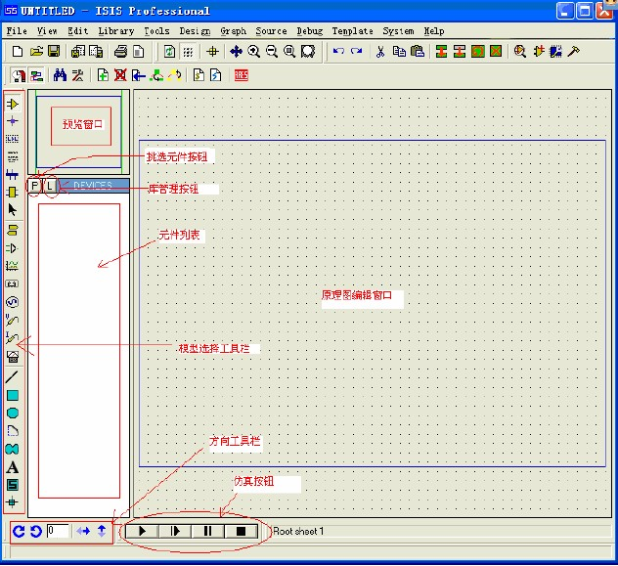

下面分别对窗口内各部分的功能进行说明（见上图）。

1、原理图编辑窗口（The Editing Window）：顾名思义，它是用来绘制原理图的。蓝色方框内为可编辑区，元件要放到它里面。注意，这个窗口是没有滚动条的，你可用预览窗口来改变原理图的可视范围。

QQ截图20130123152623.png2、预览窗口（The Overview Window）：它可显示两个内容，显示元件的预览图或原理图编辑窗口的可视范围。

3、模型选择工具栏（Mode Selector Toolbar）：

（1）主要模型（Main Modes）：

1* 用于即时编辑元件参数（先单击该图标再单击要修改的元件）

2* 选择元件（components）（默认选择的）

3* 放置连接点

4* 放置标签（用总线时会用到）

5* 放置文本

6* 用于绘制总线

7* 用于放置子电路

QQ截图20130127151834.jpg（2）配件（Gadgets）：

1* 终端接口（terminals：有 VCC、地、输出、输入等接口）

2* 器件引脚：用于绘制各种引脚

3* 仿真图表（graph）：用于各种分析，如 Noise Analysis

4* 录音机

5* 信号发生器（generators）

6* 电压探针：使用仿真图表时要用到

7* 电流探针：使用仿真图表时要用到

8* 虚拟仪表：有示波器等

（3）2D 图形（2D Graphics）：QQ截图20130127152522.jpg

4、元件列表（The Object Selector）：用于挑选元件（components）、终端接口（terminals）、信号发生器（generators ）、仿真图表（graph）等。举例，当你选择“元件（components）”，单击“P”按钮会打开挑选元件对话框，选择了一个元件后（单击了“OK”后），该元件会在元件列表中显示，以后要用到该元件时，只需在元件列表中选择即可。

5、方向工具栏（Orientation Toolbar）：90度旋转；翻转（水平或垂直）

6、仿真工具栏QQ截图20130127152939.jpg

1* 运行；2* 单步运行；3* 暂停；4* 停止。

1. Proteus VSM平台操作简介与示例

Proteus VSM（virtual simulator module意为虚拟仿真模型），可以利用大量器件模型进行模拟、数字电路设计乃至单片机进行仿真设计。它允许对电路设计采用图形环境，在这种环境中，你可以使用一个特定符号来代替元器件，并完成不会对真实电路造成任何损害的电路仿真操作。它可以仿真仪表以及可描述在仿真过程中所获得的信号的图表。

原理图编辑操作：绘制原理图要在原理图编辑窗口中的蓝色方框内完成。原理图编辑窗口的操作是不同于常用的 WINDOWS 应用程序的，正确的操作是：用左键放置元件；右键选择元件；双击右键删除元件；右键拖选多个元件；先右键后左键编辑元件属性；先右键后左键拖动元件；连线用左键，删除用右键；改连接线：先右击连线，再左键拖动；滚动鼠标滚轮可放缩原理图。

演示案例1：二极管全波整流电路（需要用multisim完成）

（1）选择器件（以整流桥的选择为例）

点击左侧工具栏的component mode→pick device在库管理按钮点击P图标→在categories里选择diodes→在Sub-category里选择Bridge Rectifier→在Manufacturer里可选择器件的生产公司→在Device里选择2W005G（代替品，介绍datasheet查找方法），点击“OK”→在原理图编辑窗口你想要放置元器件的位置单击左键。

也可直接在keyword框输入关键字直接搜索器件。

示意图如下：（选择其他器件的步骤类似）

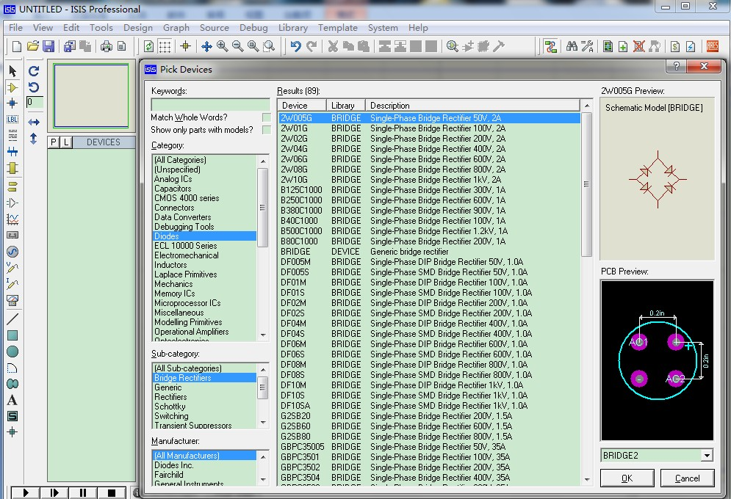

（2）编辑器件参数

在原理图窗口双击你想要编辑参数的器件，则弹出编辑窗口（以电容为例）如下：

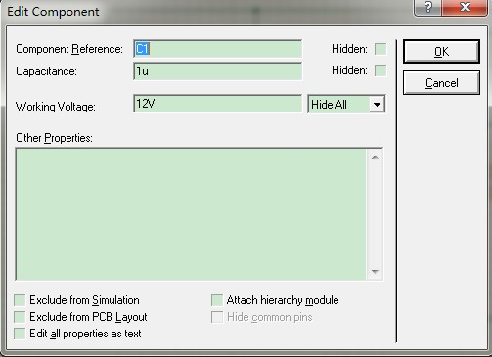

可以对其进行重命名，改变电容值，和改变工作电压等。

（2）连接器件（可以选完器件后才连接也可以边选边连）

用Multisim仿真这个电路图，熟悉其中的工作原理

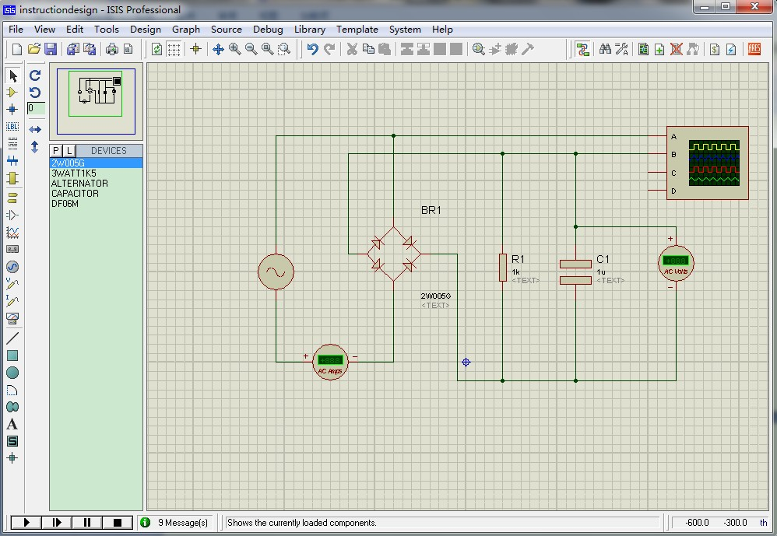

布置好电路原理图后，将文件保存，然后点击左下角的运行图标，则电路开始运行。

（3）利用虚拟仪表分析电路

运行电路，可以看到交流电压表和电流表实时显示出测量数值，并且弹出虚拟示波器的操作界面。进行相关调节后可看到channel A 与channel B的显示如图：

得到的结果如图所示，供参考

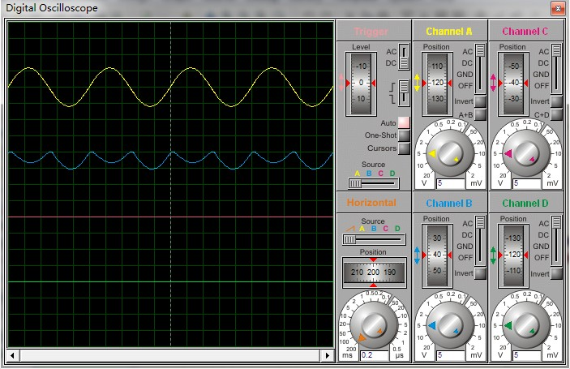

1. 常用功能快速指南

1、常用器件和工具

（1）1Pick Device→Categories→Resistor（电阻）/Capacitor（电容）/Inductor（电感）

（2）Pick Device→Categories→Simulator Primitives→

Alternator（交流电源）/ Battery（稳压电源）/Csource（电流源）/Clock（方波时钟）/多种数电基本门电路

（3）主界面左侧的工具栏的virtual instruments modeQQ截图20130127190106.jpg：

Oscilloscope（虚拟示波器）、Signal generator（信号发生器）、

DC voltmeter（直流电压表）、DC ammeter（直流电流表

AC voltmeter（交流电压表）、AC ammeter（交流电流表）等

2、数电的仿真类似，芯片的电源和接地引脚常常已经被默认连接到系统电源。

上面是protues的简介，接下来的是实验一的其它内容

1. 常用测量仪器原理
2. 直流稳压电源是所有电子电工实验必备的实验设备。它为电子电路提供一路或多路稳压电源，并且可以设置每一路电源的输出最大电流。当输出电流小于设定值时，电源工作于稳压状态（CV），输出电压自动稳定在用户设定的电压；当输出电流超过电流设定值时，电源会自动调低输出电压，使输出电流不超过设定值，此时电源工作在限流模式（CC）。每组电源输出，都有两个输出端子，一般标记正（+）负（-），输出电流从正端流出到用户电路，从负端流回稳压电源；根据需要，可以把多组电源串联组成正负电源供电。现代先进数控直流稳压电源，都配置了数字显示系统，可以实时显示当前每组电源的输出电压电流和功率等实时工况；可以通过面板操作设置各路电源的输出电压和限定电流；可以编程控制电源的输出序列；可以通过USB口或LAN口本地或远程控制电源的各项功能。对于多路输出的DC电源，一定要注意其地线的接法，有一些通道可能是共用一个地线形成正负（±）电源。假如多路输出电源，没有地线共用的问题，那么可以在外面通过电线连接起来，形成±电源。我们现在用的电源有几个型号，有一些就共用了地线，有些没有，大家可以通过万用表对地线是否共用进行测量。
3. 台式万用电表，是用于测量电路的中各种基本电参数的设备，既可以测量交直流电压、电流，频率；又可以测量电阻阻值、电容值和二极管导通电压等参数，还可以测量各种传感器的输出，并转换成相应的物理量值（如温度）。万用电表的主要技术指标是测量精度，通常有3½、4½、5½、6½ 位等不同规格，以5½ 位的万用表为例，它可以显示6位数字，第一位数字只能显示0或1，也就是半位，后面可以显示5位数字；测量显示的位数越多，说明仪表的分辨率越高，精度也越高。现代高级万用表，不仅测量精度高，还可以通过USB口或LAN口本地或远程控制万用表的各项功能，也可以作为数字采集卡使用。万用表的使用非常的广，不要忽视了万用表的二极管挡位的使用，因为它跟测量电路开断路的功能共用一个。一般情况下，电路是短路的，它会发出蜂鸣声，开路的情况为读数无穷大。电流挡位的使用要注意其量程，一般有两个量程，一个是0.2A，意思就是最大测量电流不能超过0.2 A；另外一个是10A的挡位，输入电流不能超过10A.特别注意的是，测量电流的时候需要更换红表笔的位置到电流插孔才行，然后更重要的时候测量完电流后，一定要及时的把表笔切换回电压测量的位置，不然下次不小心没有更正这个红色表笔的位置，将带来万用表的损坏和危险（大家预习时思考一下为什么？）
4. 函数信号发生器，是用于提供各种类型的测试信号的仪器。它提供的信号也是电路中的源，这种源不提供功率，只提供各类测试信号，所以不能用于测试电路的供电电源。函数信号发生器可以输出预设频率幅度的正弦信号、三角波信号、方波和脉冲信号，方波和脉冲波的占空比可调；也可以输出自行设计编辑任意波形的信号。函数信号发生器的输出阻抗是固定的50Ω，在设置输出幅度时要特别注意，输出通道通常有两种负载阻抗模式可以由用户设定。第一种是高阻模式，此时默认用户电路的输入阻抗比较大，输出信号基本上绝大部分的串联分压都分给了负载，此时，信号源设置的输出幅度就是实际输出的信号幅度，也就是说，信号源空载和带负载情况下的实际输出信号幅度基本相同，在这种情况下，如果用户电路的输入阻抗不是很大时，那么，实际输出的信号幅度会小于信号源设置的输出幅度，因为部分输出信号的电压被内阻分走了一部分；第二种是50Ω模式，此时，已知用户电路的输入阻抗是50Ω，信号源内阻也是50Ω，这种情况下，在信号源空载时，信号源的输出信号幅度是输出设置幅度的2倍，当接入负载后，由于负载和内阻各分配到一半的信号源电压，此时的输出信号幅度与设置输出幅度相同。可以通过USB口或LAN口本地或远程控制函数信号发生器的各项功能。多路输出信号源，还可以设置多个通道之间输出信号的相位关系。
5. 数字混合信号示波器，是用于把虚无缥缈的电子信号图形化显示及测量的电子设备。所谓的混合信号示波器，是既可以测量显示2-4通道的模拟信号，又可以测试显示8-16通道的数字逻辑信号，是传统模拟信号示波器+逻辑分析仪的组合仪器。示波器可以把电信号的幅度变化随时间变化的情况，用图形的方式直观的展示出来，也就是画出信号的V-T图，横轴是时间，纵轴是信号幅度。现代数字示波器的采样率高达每秒1G次以上，可以采集到高速信号随时间变化的规律，并绘制图形，图形的时间精度很高，可以用于信号时间特性的测量。示波器通常显示的是周期性信号的一个局部，然后，不断地把这个选定的局部实时刷新显示在屏幕上，并可以通过示波器的水平选项，控制被选择显示的时间范围和位置。示波器也内置了各种测量功能和数据计算功能，可以测量出信号的各种参数。\**示波器是一种观测仪器，正常使用不会影响被测信号原有的幅度和时间特性，类似于望远镜和显微镜，可以观测研究对象但并不改变研究对象*。*
6. 实验箱是为了方便开展实验，提供包括基本元器件、课程学习研究对象、基本功能电路和基本电源信号源的实验资源集合。不同的实验内容会配套不同功能的实验箱。通常实验箱内部提供的基本电源信号源和测量仪器的功能都比较简单，保护设计也不足，使用时需要了解使用注意事项，避免超限使用导致损坏。课程研究对象和基本功能电路，为初学者带来便利，可以提升实验效率和培养实验操作习惯，为以后电路设计和电路分析打好基础提供条件。

**三、实验内容**

（1） 仿真软件操作入门。

请参照演示案例1，搭建仿真电路，设定输入端交流信号参数如下：频率50Hz,幅度有效值10V，滤波电容100uF，负载电阻200Ω。并进行如下测量：

1. 使用虚拟电压表测量输入电压和输出电压，注意选择合适的仪表进行测量；（关注输出与输入电压的大小，什么时候会出现输出＞输入，什么时候又会出现输出＜输入？）
2. 使用虚拟示波器测量输入电压和输出电压波形，注意选择合适的接地点；
3. 根据输出电压波形，测量输出电压中纹波的峰峰值大小；
4. ~~搭建半波整流电路，其他参数不变，重复上述三项测量。~~

（2） 直流稳压电源与台式万用表使用操作入门（有一些是DP831/A，有一些是DP832，三者对应的通道1、2和3是不一样的。不管怎么样，通道3一般是选择输出电压较低的那个端口，例如5V或8V最大输出的端口）。

1. 设置直流稳压电源通道**1**输出电压=2.4V，限制电流=100mA。分别连接通道**1**输出（+）（-）端子到实验箱上120Ω/2W电阻和51Ω/2W电阻两端，分别使用万用表的DC V（直流电压）档和DC I（直流电流）档，测量电源输出到电阻的电压和电流值并记录，同时记录电源面板上显示的输出电压和电流值以及它们的设定值；
2. 设置直流稳压电源通道**2**输出电压=15.3V，限制电流=200mA。分别连接通道**2**输出（+）（-）端子到实验箱上120Ω/2W电阻和51Ω/2W电阻两端，分别使用万用表的DC V（直流电压）档和DC I（直流电流）档，测量电源输出到电阻的电压和电流值并记录，同时记录电源显示的输出电压和电流值及它们的设定值；(Hint：主要了解直流稳压电源CV和CC)
3. 设置直流稳压电源通道**3**输出限制电流=50mA（电压可以设置为5V）。分别连接通道**3**输出（+）（-）端子到实验箱上120Ω/2W电阻和51Ω/2W电阻两端，分别使用万用表的DC V（直流电压）档和DC I（直流电流）档，测量电源输出到电阻的电压和电流值并记录，同时记录电源显示的输出电压和电流值及它们的设定值；
4. 使用万用表的二极管档测量实验箱上的1N5401二极管，红黑表笔分别测量正向和反向接线时，记录万用表的读数；
5. 使用万用表的电容档测量电容箱或实验箱上的电容，记录万用表的读数；
6. ~~使用万用表的SENSOR档，外接热电偶传感器，测量环境温度并记录。**~~

（3） 函数信号发生器与混合信号示波器使用操作入门。

1. 设置函数信号发生器通道**1**输出VP-P=500mV，f=1KHz，**0FFSET=0V**的正弦波，连接通道**1**输出红黑端子到实验箱上1KΩ电阻两端，分别用万用表AC V（交流电压）档和AC I（交流电流）档，测量并记录电阻两端的交流电压和交流电流值；用万用表的频率档测量信号频率；用示波器通道1观察电阻两端的电压波形并记录，调整示波器的水平、垂直和触发等参数，使示波器屏幕上显示2-3个完整信号周期，信号幅度占屏幕高度的四分之三左右，波形稳定不移动，并使用示波器自带的测量功能测量信号的峰峰值、幅值、有效值和频率；
2. 设置函数信号发生器通道**2**输出VP-P=500mV，f=1KHz，**0FFSET=500mV**的正弦波，连接通道**2**输出红黑端子到实验箱上1KΩ电阻两端，分别用万用表AC V（交流电压）档和AC I（交流电流）档和DC V（直流电压）档和DC I（直流电流）档，测量并记录电阻两端的交流电压和交流电流值；用万用表的频率档测量信号频率（台式万用表，表笔解法跟电压测量一样）；用示波器通道2观察电阻两端的电压波形并记录，调整示波器的水平、垂直和触发等参数，使示波器屏幕上显示2-3个完整信号周期，信号幅度占屏幕高度的四分之三左右，波形稳定不移动，观察示波器通道2选用直流或交流耦合方式下的波形有什么变化，并使用示波器自带的测量功能测量信号的峰峰值、幅值、有效值和频率；
3. ~~观察在保持函数信号发生器a,b情形下设置不变，改变通道设置中的“同步（或同相位）”选项，观察同步前后示波器同时显示的2个波形变化并记录；同步后，设置CH2信号相移为180°，观察示波器同时显示的2个波形变化并记录；~~
4. 改变函数信号发生器的频率选项，重复a）实验过程，研究万用表交流档（电压和电流）的适用频率范围。Hint：主要研究万用表的使用带宽。

**四、实验要求**

1. 根据实验内容要求，实验课前准备好预习报告，内含测量数据表格（预习报告不需要写太长，用自己的话简要写几页就可以，可以使用电子版。）；
2. 掌握仿真软件的基本使用方法，并比较虚拟仪器与真实仪器的异同；
3. 了解直流稳压电源的参数设定方法以及参数的意义；
4. 了解并分析万用电表的测量内容及测量方法，特别需要分析交流电压和直流电压的测量原理和保证测量准确有效的条件；
5. 了解并分析函数信号发生器的参数设定方法以及参数意义；
6. 了解并分析信号示波器的工作原理，了解模拟信号波形的测量方法以及现代示波器的辅助测量功能；
7. 总结系统中存在多种测量仪表时，信号“地”的接线原则及其原因；
8. 在基础实验内容完成后，请自行拓展研究并总结；

**五、实验预习**

1. 在自己个人电脑上安装PROTEUS软件；（用Multisim替代）
2. 在网络上阅读PROTEUS软件教程，学习软件功能与操作指南。（用Multisim替代）
3. 了解实验室仪器型号，阅读仪器说明书和操作指南；网上下载
4. 撰写实验预习报告，拟定实验步骤和实验测量项目和实验数据记录表格，规划需要现场记录的图片并编号。
5. 了解直流信号和交流信号的定义，掌握正弦交流信号的峰峰值、幅值、有效值的定义和测量方法。

**六、实验注意事项**

1. 电路连接后，检查无误再接通电源。
2. 电压表应与被测电路并接，电流表应与被测电路串接，电压档与电流档的接线端子不同，一定要注意及时切换， 并且都要注意正、负极性接法与量程的选择对测量结果的影响。
3. 函数信号发生器与示波器的探头都有正负之分，测量时一定要正接正、负接负。
4. 实验过程中需密切监测仪器的显示情况，有异常问题需要及时处理。

**七、实验用仪器设备表**

|  |  |  |  |  |
| --- | --- | --- | --- | --- |
| 序号 | 名　称　型　号 | 技术指标及说明 | 数量 | 备注 |
| 1 | 电路原理箱 |  | 1 |  |
| 2 | 直流稳压电源 |  | 1 |  |
| 3 | 台式万用表 |  | 1 |  |
| 4 | 信号发生器 |  | 1 |  |
| 5 | 混合信号示波器 |  | 1 |  |
| 6 | 2号导线 |  | N |  |
| 7 |  |  |  |  |

## 实验二基本电路元件伏安特性的测量

1. **实验目的**

（1）学习基本电路元件伏安特性的测试方法。

（2）进一步练习直流稳压电源、万用表的使用方法。

**二、实验原理及说明**

（1）元件的伏安特性。如果把电阻元件的电压取为横坐标（纵坐标），电流取为纵坐标（横坐标），画出电压和电流的关系曲线，这条曲线称为该元件的伏安特性。

（2）线性电阻元件的伏安特性在μ－ｉ（或ｉ－μ）平面上是通过坐标原点的直线，与元件电压或电流的方向无关，是双向性的元件，如图1，元件上的电压和元件电流之间的关系服从欧姆定律。元件的电阻值可由下式确定：，其中m、m分别为电压和电流在μ－ｉ平面坐标上的比例尺，α是伏安特性直线与电流轴之间的夹角。我们经常使用的电阻器，如金属膜电阻、绕线电阻等的伏安特性近似为直线，而电灯、电炉等器件的伏安特性曲线或多或少都是非线性的。

（3）非线性电阻元件的伏安特性不是一条通过原点的直线，所以元件上电压和元件电流之间不服从欧姆定律，而元件电阻将随电压或电流的改变而改变。有些非线性电阻元件的伏安特性还与电压或电流的方向有关，也就是说，当元件两端施加的电压方向不同时，流过它的电流完全不同，如晶体二极管、发光管等，就是单向元件，见图2。



图1 图2

根据常见非线性电阻元件的伏安特性，一般可分为下述三种类型：

1）电流控制型电阻元件。如果元件的端电压是流过该元件电流的单值函数，则称为电流控制型电阻元件，如图3（a）所示。

2）电压控制型电阻元件。如果通过元件的电流是该元件端电压的单值函数，则称为电压控制型电阻元件，如图3（b）所示。

3）如果元件的伏安特性曲线是单调增加或减小的。则该元件既是电流控制型又是电压控制型的电阻元件，如图3（c）所示。



（a）电流控制型 （b）电压控制型 （c）既是电压控制又是电流控制

图3 非线性元件伏安特性

（4）电源可分为独立源（电池及发电机等）与非独立源（又称受控源）两种。

实验室的直流稳压电源的每一个通道都是独立源，可以通过设定各个通道的输出电压和限制电流为测试电路提供电源。由于电源内部设计了自动稳压电路，当输出电流在设定的限制电流范围内时，该电源可以看作理想电压源。实验室提供的自制数控电流源的工作原理类似，在一定工作条件下，可以看作理想电流源。

受控源在网络分析中，已经成为一个与电阻、电容、电感等无源元件同样经常遇到的元件，其特点是输出电压（或电流）随网络中某支路的电压（或电流）变化而变化。根据控制量是电压还是电流，受控的是电压源还是电流源，受控源可分为四种，电压控制电压源（VCVS）、电流控制电压源（CCVS）、电压控制电流源（VCCS）、电流控制电流源（CCCS）。理想受控源的符号见图4。图中μ、ｇ、γ、β都是有关的控制量。当这些参数为常数时，这种受控源为线性受控源。我们只研究线性受控源。

（5）受控源可以看成具有两对端子的元件。它的基本特性有输入特性、输出特性及转移特性。输入特性是指控制端电压与电流之间的关系，用输入特性曲线表示。输出特性是指控制量为某一常数时，输出端电压与电流之间的关系，用输出特性曲线表示。转移特性是指输出量与控制量之间的关系。四种理想受控源的转移特性表示如下：

　　1）VCVS：μ＝u1/u2，称之为转移电压比；

　　2）CCVS：γ＝u2/i1，称之为转移电阻；

　　3）VCCS：ｇ＝i2/u1，称之为转移电导；

　　4）CCCS：β＝i2/i1，称之为转移电流比。



图4 四种理想受控源

(6）元件的伏安特性，可以通过实验方法测定。用电流表、电压表测定伏安特性的方法，叫伏安法。测试线性电阻元件的伏安特性，可采用改变元件两端电压测电流的方法得到，或采取改变通过元件的电流而测电压的方法得到。

非线性电阻元件的伏安特性，可根据元件类型选择方法。即：

1）电压控制型的，用电压作自变量，即改变电压测电流的方法。

2）电流控制型的，用改变电流测电压的方法。

**三、实验电路及元器件参数**

本实验采用电路原理实验箱《元件伏安特性的研究》单元和《受控源1、受控源2》单元。

线性电阻元件R＝10K 120Ω，R＝51Ω；

非线性电阻元件为12V白炽灯；（在模拟实验箱上）

电位器R又叫三端变阻器，有两个固定端，一个可调端，可接成固定电阻、可调电阻和分压器三种形式。

实验单元面板上，有二个独立单元：分别是VCCS、CCVS。R1、R2、R3是一组串联电阻。R1＝1KΩ，R2＝2KΩ，R3＝2KΩ，它们作为CCVS的负载。R4、R5、R6是一组串联电阻，R4＝100Ω，R5＝200Ω，R6＝200Ω，它们作为VCCS的负载。每种受控源最高输出电压为13V，能承受最高0.2A短时间（100ms~2s）的短路电流。

**四、实验内容**

（1）测试线性电阻元件的伏安特性。用电压表和电流表分别采用方法一（电压表外接法）和方法二（电流表外接法）的两种接线方法进行测试，比较测试结果（思考：检测电阻用120 or 51Ω？结果更显著？这个测试的目的是？电阻两端的功率不能超过1 W，这样电阻两端的电压和电流的最大值不能超过多少，实验过程中设计好最大输入电压和电流？不同的输入电压可以通过可调电阻分压实现。）。（推荐测量电流用台式的万用表，测量电压用手持式万用表。原因是：台式万用表电流的测量自动换量程，能够接受最大10A电流。而手持式万用表有些电流挡位的测量要通过换表笔来实现。）

1）线性电阻元件的伏安特性测量，分别采用方法一和方法二，电路见图5。电压表可不用固定接在电路中，电压表两端接专用带测试表笔的导线，测量时直接用测试表笔插到测试点既可。



图5 1方法一 2方法二

2）计算电阻值，是根据测量的电压、电流值进行计算，结果记入自拟表格中既可。（数据分析时，关于万用表电流档（<200mA~1Ω）和电压档等效的输入电阻可以通过查找相应仪器的datasheet便可以得到，看看实验结果是否吻合？）（电流表和电压表的读数精度如何选择？假如是高精度读数是波动的，说明什么？Bonus：如何测量系统的温度系数？）

（2）测试非线性电阻12V白炽灯的伏安特性，测试电路参考线性电阻。（最大电压不能超过12V，防止功率过大，烧坏元件。小灯泡在模拟电路实验箱中）（实验（1）告诉我们这时用电流表外接好还是内接好，然后后续的实验都统一采用这种方式！）

（3）测试直流稳压电源（DP832或DP831）CH2的伏安特性，设定电压6.0V，限流20mA,自行设计测试电路。（伏安特性顾名思义电压和电流的关系，保持电源的设定值，是不是通过改变负载的电阻便可以实现不同输出电流时的V曲线？然后再根据开路电压，简单变换一下就可以得到。）（这时电压的测量需要使用台式万用表，手持万用表测量精度不够！电流可以用手持万用表测量或者电路箱上的直流毫安表）（它的显示电压和电流只能仅供参考，真实的数值还得用台式万用表测量得到！）

（4）测试数控恒流源（DCS-01）的伏安特性，设定电流1mA，自行设计测试电路。（~~DCS-01的旋钮按两次进入设置，按一次换设置位，再按两次确定并开启，开路时会有一个感叹号。~~）（它的显示电压和电流只能仅供参考，真实的数值还得用台式万用表测量得到！）

（5）电流控制电压源（CCVS）基本特性测试：（受控源使用时记得打开电源！和模块的电源开关！~~电流源和直流毫安表箱子上有，~~用耳机线连接直流毫安表测量电流。）

1）输出特性。使CCVS控制电流I1=100μA（不能超过1mA），负载电阻分别为1KΩ、3KΩ、5KΩ时，用万用表测量输出电压U2和输出电流I2，将数据填入附表1中。

2）转移特性及输入特性。使CCVS负载RL＝2KΩ，改变控制量I1大小，用万用表测量控制端电压U1及输出电压U2，记录数据。

（6）电压控制电流源（VCCS）基本特性测试：

1）输出特性。使VCCS控制电压U1=2V，负载电阻分别为100Ω、300Ω、500Ω时，用万用表测量输出电流I2及输出电压U2，记录数据。

2）转移特性及输入特性。使VCCS负载RL＝400Ω，改变控制量U1大小，测量控制端电流I1及输出电流I2，记录数据。

**五、实验要求**

1. 根据实验内容，拟定预习报告，包含测试电路设计与测量数据表格；
2. ~~对电阻选择不同的间隔时间进行多次测量，观察数据的变化，绘制电阻元件伏安特性曲线；~~
3. 观察电表的不同接法对不同阻值电阻测量结果的影响；
4. 测量独立源的输出特性，绘制独立电压源和独立电流源的伏安特性曲线，并比较参数设定对伏安特性曲线的影响；
5. 测量受控源的输入输出特性，绘制各种受控源的伏安特性曲线；

**六、实验注意事项**

（1）测量过程中，请注意电源参数与电阻功率的匹配，避免烧毁电阻；

（2）接线时一定要考虑正确使用导线，如线的颜色、长短，线两端的插头形状及是否要用专用线等。如，电源负极接线一般用黑色线，正极接线一般用红色线等。

（3）实验过程中，注意观察电源的工作状态。如果出现限流，请检查电路排除故障；

（4）受控源的输入有限制，输出功率也有限，请不要超限使用；

**七、预习及思考题**

（1）预习了解电路基本元件及其伏安特性；

（2）考虑发热对电阻伏安特性的影响；

（3）万用表电压档与电流档的内阻范围以及内阻对测量的影响；

（4）受控源和独立源相比有何异同点？比较两种受控源的代号、控制量与被控制量的关系如何？

（5）两种受控源中的ｇ、γ的意义是什么？如何测得？

（6）受控源输入输出是否符合能量守恒，其中的能量转移是怎么进行的？

**八、实验用仪器、仪表、设备表**

|  |  |  |  |  |
| --- | --- | --- | --- | --- |
| 序号 | 名　称　型　号 | 技术特性及说明 | 数量 | 备注 |
| 1 | 电路原理箱 |  |  |  |
| 2 | 直流稳压电源 |  |  |  |
| 3 | 直流电流表 |  |  |  |
| 4 | 直流电压表 |  |  |  |
| 5 | 电流表专用线 |  |  |  |
| 6 | 2号实验导线 |  |  |  |

## 实验三　基尔霍夫定律和叠加原理

**一、实验目的**

（1）加深对基尔霍夫定律的理解。

（2）学习验证定律的方法和仪器仪表的正确使用。

（3）研究叠加原理的成立条件并在线性电路中验证叠加原理。

**二、实验原理及说明**

　　1.基尔霍夫定律是集总电路的基本定律，包括电流定律（KCL）和电压定律（KVL）。

基尔霍夫定律规定了电路中各支路电流之间和各支路电压之间必须服从的约束关系，无论电路元件是线性的或是非线性的，时变的或是非时变的，只要电路是集总参数电路，都必须服从这个约束关系。

（1）基尔霍夫电流定律（KCL）。在集总电路中，任何时刻，对任一节点，所有支路电流的代数和恒等于零，即Σi＝0。通常约定，流出节点的支路电流取正号，流入节点的支路电流取负号。

（2）基尔霍夫电压定律（KVL）。在集总电路中，任何时刻，沿任一回路所有支路电压的代数和恒等于零，即沿任一回路有Σu＝0。在写此式时，首先需要任意指定一个回路绕行的方向。凡电压的参考方向与回路绕行方向一致者，取“＋”号；电压参考方向与回路绕行方向相反者，取“－”号。

（3）KCL和KVL定律适用于任何集总参数电路，而与电路中的元件的性质和参数大小无关，不管这些元件是线性的、非线性的、含源的、无源的、时变的、非时变的等，定律均适用。

2.叠加原理。

对于一个[线性系统](https://baike.baidu.com/item/%E7%BA%BF%E6%80%A7%E7%B3%BB%E7%BB%9F)，一个含多个独立源的线性电路的任何支路的响应（[电压](https://baike.baidu.com/item/%E7%94%B5%E5%8E%8B)或[电流](https://baike.baidu.com/item/%E7%94%B5%E6%B5%81)），等于每个独立源单独作用时的响应的代数和，此时所有其他独立源被替换成他们各自的[阻抗](https://baike.baidu.com/item/%E9%98%BB%E6%8A%97)。

叠加原理成立的条件是：线性系统；线性系统具有比例性和可加性，由线性元件组成的电路系统是线性系统，如由电源和普通电阻组成的系统在温度恒定的环境中可以认定为是线性系统；如果电路中有非线性元件，如二极管，则电路不是线性系统。

**三、实验电路及元器件参数**

　　本实验采用电路原理实验箱《基尔霍夫定理的验证》单元，电路中Usa、Usb分别接直流稳压电源，“＋”端接稳压电源“＋”端，“－”端接稳压电源“－”端。Usa、Usb电压值（0～12V）自选。电路中参数R1＝R2＝R3＝220Ω；R4＝270Ω；R5＝200Ω；R6＝240Ω。D1～D6均为发光二极管（非线性）。

根据已知条件，可自行设计对称、不对称、线性、非线性、单电源或双电源电路。

**四、实验内容**

1.线性电路的KCL,KVL和叠加原理。

图1中的参考实验电路是一个线性非对称双电源电路，这个参考电路具备一般性，同学们也可以根据这个原则自行设计实验电路。

（1）验证（KCL）定律，即Σi＝0。分别在自行设计的电路或参考的电路中，选择R2,R3,R6公共连接点作为测试点，测量流入流出该节点的各支路电流数值和方向（注意电流表的表笔对应的正负），记录数据并进行验证。



（a）电路原理示意图 （b) 电路接线图（试验箱上R6=240Ω,可以直接使用，记录实际实验的电路图和相应的数值，到时数据分析时能够自圆其说就可，即验证KCL、KVL和叠加原理）

图1 验证基尔霍夫定律参考电路（电流的测量可以使用3.5mm的插孔，插了线后便实现了断开，方便电流表的接入）

（2）验证（KVL）定律，即Σu＝0。分别在自行设计的电路或参考的电路中任选一网孔（回路），测量网孔内所有支路的元件电压值和电压方向，对应记入附表并进行验证。参考电路见图1。

（3）验证叠加定理。图1参考电路中，电路中电源Usa、Usb是由实验室数控直流稳压电源供电，在正常恒压输出模式时上一次实验已经验证为理想电压源；其他元件都是电阻，在实验室条件下，可以认为是线性元件。所以，参考实验电路可以认定为线性系统。

（4）不改变电路结构，只改变电源Usa、Usb的值和电阻的阻值（可以有多种方式，例如把R6改为R3，或R1改为R4等，记录实际做的电路图和数值，后续分析要能自圆其说就可），重复进行上述实验。

2.非线性电路的KCL,KVL和叠加原理。

（1）把实验电路中的电阻R2替换为二极管（1N5401,在元件伏安特性模块），重复进行上述实验（（1）（2）（3））。

（2）把代替了电阻R2的二极管（1N5401）反向接入电路，再重复进行上述实验（（1）（2）（3））。

**五、实验注意事项**

（1）进行实验，接好线后需经过组员仔细检查线路无误后才能开始测量。

（2）测量前，要先在电路中标明所选电路及其节点、支路和回路的名称。

（3）测量时一定要在原理图中标明电压与电流方向，并标出“＋”、“－”号。

（4）在测试记录表格中，填写的电路名称与各参数应与实验中实际选用的标号对应。

**六、实验预习**

（1）画出实验电路图，标明选用的电路参数、电流方向、回路绕行方向和所选节点与回路名称等。

（2）用PROTEUS（或Multisim）开展仿真实验。

（3）对实验电路进行理论计算，并比较计算值与仿真结果。

（4）根据理论计算和仿真结果，确定实验过程中各个步骤的电源参数和电阻参数。

**七、实验用仪器设备表**

|  |  |  |  |  |
| --- | --- | --- | --- | --- |
| 序号 | 名　称　型　号 | 技术特性及说明 | 数量 | 备注 |
| 1 | 电路原理箱或板 |  | 1 |  |
| 2 | 稳压源 |  | 1 |  |
| 3 | 直流电流源 |  | 1 |  |
| 4 | 直流电流表 |  | 3 |  |
| 5 | 直流电压表 |  | 2 |  |
| 6 | 电流表专用线 |  | 3 |  |
| 7 | 2号实验导线 |  | n |  |
| 8 | 其他 |  |  |  |

## 实验四　戴维南定理和诺顿定理

**一、实验目的**

（1）加深对戴维南定理和诺顿定理的理解。

（2）学习戴维南等效参数的各种测量方法。

（3）理解等效置换的概念。

（4）学习直流稳压电源、万用表、直流电流表和电压表的正确使用方法。

**二、实验原理及说明**

（1）戴维南定理是指一个含独立电源、线性电阻和受控源的一端口，对外电路来说，可以用一个电压源和一个电阻的串联组合来等效置换。此电压源的电压等于该端口的开路电压UOC，而电阻等于该端口的全部独立电源置零后的输入电阻，如图1所示。这个电压源和电阻的串联组合称为戴维南等效电路。等效电路中的电阻称为戴维南等效电阻Req。

所谓等效是指用戴维南等效电路把有源一端口网络置换后，对有源端口（1－1’）以外的电路的求解是没有任何影响的，也就是说对端口1－1’以外的电路而言，电流和电压仍然等于置换前的值。外电路可以是不同的。

（2）诺顿定理是戴维南定理的对偶形式，它指出一个含独立电源、线性电阻和受控源的一端口，对外电路来说，可以用一个电流源和电导的并联组合来等效置换，电流源的电流等于该一端口的短路电流ISC，而电导等于把该一端口的全部独立电源置零后的输入电导Geq=,见图1。

（3）戴维南－诺顿定理的等效电路是对外部特性而言的，也就是说不管是时变的还是定常的，只要含源网络内部除独立的电源外都是线性元件，上述等值电路都是正确的。



图1 一端口网络的等效置换

（4）戴维南等效电路参数的测量方法。开路电压UOC的测量比较简单，可以采用电压表直接测量，也可用补偿法测量；而对于戴维南等效电阻Req的取得，可采用如下方法：网络含源时用开路电压、短路电流法，但对于不允许将外部电路直接短路的网络（例如有可能因短路电流过大而损坏网络内部器件时）不能采用此法；网络不含源时，采用伏安法、半流法、半压法、直接测量法等。

**三、实验电路及元器件参数**

本实验采用电路原理实验箱《戴维南定理和诺顿定理》单元，该电路分为两部分，说明如下：

（1）端口1－1’左为一端口N网络。该一端口网络中电源USN由“＋”、“－”两个端子接入，USN＝12V，双刀双投开关K1控制网络与网络中电源USN的接通与置零，使网络分别成为有源网络和无源网络，N网络中电阻参数分别为：R1＝120Ω/1W、R2=360Ω/2W、R3=240Ω/2W、R4=180Ω/1W。

（2）端口2－2’右侧为外电路，其中有外加电源US的两个接线端子，可调电位器RW为0～500Ω，设置电阻R5＝Req，电阻R6＝100Ω用来作负载。

（3）发光管D1、D2可以用来观察电路有无电流，判断电流方向，判断是否接近于等电位（当D1、D2都不亮时），但无论测量电流或电压时都要把发光管D1、D2短接。没有了

**四、实验内容**

（一）计算与测量有源一端口网络的开路电压、短路电流。

~~（1）计算有源一端口网络的开路电压U~~~~OC~~~~（U~~~~II’~~~~）、短路电流I~~~~SC~~~~（I~~~~II’~~~~）。根据附表1中所示的有源一端口网络电路的已知参数，进行计算，结果记入该附表。~~

（2）测量有源一端口网络的开路电压UOC，可采用以下几种方法：

1）直接测量法。直接用电压表测量有源一端口网络1－1’端口的开路电压，见图2电路，结果记入附表2中。



图2 开路电压、短路电流法

2）间接测量法。又称补偿法，实质上是判断两个电位点是否等电位的方法。由于使用仪表和监视的方法不同，又分为补偿法一（电压零示法）、补偿法二（电流零示法）。

补偿一：用电压表判断等电位。如图3所示，把有源一端口网络端口的I’与外电路的2’端连成一个等电位点；US两端外加电压，起始值小于开路电压U11’；短接电位器RW和发光管D1、D2，这样可保证外加电压US正端2与有源一端口开路电压正端1直接相对，然后把电压表接到1、2两端后，再进行这两端的电位比较。经过调节外加电源US的输出电压，调到1、2两端所接电压表指示为零时，即说明1端与2端等电位，再把1、2端断开后，测外加电源US的电压值，即等于有源一端口网络的开路电压UOC，此值记入附表2中。

补偿二：用电流表或检流计判断等电位的方法，条件与方法同上，当调到1、2两端所接电压表指示为零时，再换电流表或检流计接到1、2两端上，见图3。微调外加电源US的电压使电流表或检流计指示为0（注意一般电源电压调量很小），再断开电流表或检流计后，用电压表去测外加电源US的电压值，应等于UOC，此结果对应记入附表2。此方法比用电压表找等电位的方法更准确，但为了防止被测两端1、2间电位差过大会损坏电流表，所以一定要在电压表指示为零后，再把电流表或检流计换接上。

以上方法中，补偿法二测量结果较为精确，但也与电流表灵敏度有关。



图3 补偿法一、补偿法二

（二）计算与测量有源一端口网络的等效电阻Req

~~（1）计算有源一端口网络的等效电阻R~~~~eq~~~~。当一端口网络内部无源时（把双刀双投开关K1合向短路线），计算有源一端口网络的等效电阻R~~~~eq~~~~。电路参数见附表1中，把计算结果记入该附表中。~~

（2）测量有源一端口网络的等效电阻Req。可根据一端口网络内部是否有源，分别采用如下方法测量：

1）开路电压、短路电流法。当一端口网络内部有源时（把双刀双投开关K1合向电源侧），见图所示，USN＝12V不变，测量有源一端口网络的开路电压和短路电流ISC。把电流表接1－1’端进行短路电流的测量。测前要根据短路电流的计算选择量程，并注意电流表极性和实际电流方向，测量结果记入附表3，计算等效电阻Req。

2）伏安法。当一端口网络内部无源时（把双刀双投开关K1合向短路线侧），整个一端口网络可看成一个电阻。此电阻值大小可通过在一端口网络的端口外加电压，测电流的方法得出，见图4。具体操作方法是外加电压接在US两端，再把1’、2’两端相连，把发光管和电位器RW短接，电流表接在1、2两端，此时一端口网络等效成一个负载与外加电源US构成回路。US电源电压从0起调到使电压表指示为10V时，电流IS2与电压值记入附表3，并计算一端口网络等效电阻Req=US/IS2。



图4 伏安法 图5 半流法

3）半流法。条件同上，只是在上述电路中再串进一个可调电位器RW（去掉RW短接线）如图5所示，外加电源US电压10V不变。当调RW使电流表指示为伏安法时电流表的指示的一半时，即I’S2=IS2/2，此时电位器RW的值等于一端口网络等效电阻Req，断开电流表和外加电源US，测Rw值就等于是Req，结果记入附表3。

4）半压法。半压法简单、实用、测试条件同上，见图6。把1、2两端直接相连，外加电源US＝10V，调RW使URW＝（1/2）US时，说明RW值即等于一端口网络等效电阻Req，断开外接电源US，再测量RW的值，结果记入附表3。

5）直接测量法。当一端口网络内部无源时，如图7所示，可用万用表欧姆档测量或直流电桥直接测量1－1’两端电阻Req（此种方法只适用于中值、纯电阻电路）、测试结果记入附表3中。



图6 半压法 图7 直流测量法

说明：以上各方法测出的值均记入附表3中，计算后进行比较，并分析判断结果是否正确。

（3）验证戴维南定理，理解等效概念

1）戴维南等效电路外接负载。如图8（a）所示，首先组成一个戴维南等效电路，即用外电源US（其值调到附表2用直接测量法测得的UOC值）与戴维南等效电阻R5＝Req相串后，外接R6＝100Ω的负载，然后测电阻R6两端电压UR6和流过R6的电流值IR6，记入附表4。



图8 (a) 戴维南等效电路外接负载R6 (b) N网络端口接负载R6

2）N有源网络1-1’端口外接负载。如图8（b）所示，同样接R6＝100Ω的负载，测电压UR6与电流IR6。结果记入附表4中，与1）测试结果进行比较，验证戴维南定理。

（4）验证诺顿定理，理解等效概念

1）诺顿等效电路外接负载。如图9（a）所示，首先组成一个诺顿等效电路，即用外加电流源IS（其值调到附表3中开路电压、短路电流法测得的短路电流ISC值）与戴维南等效电阻R5＝Req相并后，外接R6＝100Ω的负载，然后测电阻R6两端电压UR6和流过R6的电流值IR6，记入附表5。采用此方法时注意，由于电流源不能开路，具体操作要在教师具体指导下进行，否则极易损坏电流源。



图9(a) 诺顿等效电路端口接负载R6 (b)N网络的端口接负载R6

2）与上述（3）之2）中的测试结果进行比较，参阅图8（b），验证诺顿定理。

（5）验证戴维南定理，理解等效概念

使用以上方法，测量实验室函数信号发生器的戴维南等效内阻RTH,观测当信号发生器负载电阻设置为50Ω和高阻时(内阻的改变在函数发生器的Utillity菜单)，其戴维南等效内阻有没有变化？此时，信号输出会有什么变化。（函数发生器输出可以为直流，也可以为交流输出，如何调节直流输出？采用交流输出时，考虑万用表的带宽，不能采用太高的频率。测量内阻时不能采用直接法，即输出不能直接短路，否则函数发生器有危险，出现过流保护，测量不对，因此要采用其他的方法测量内阻！）

（DM3051万用表的电流档内阻与DM3058的不同，DM3051的内阻在＜20mA的时候，内阻会变成10 ohm）

**五、实验注意事项**

（1）USN是N网络内的电源，US是外加电源，接线时极性位置、电压值不要弄错。

（2）此实验是用多种方法进行验证比较，测量中一定要心中有数。注意各种方法的特点、区别，绝对不能含糊，否则无法进行比较，实验也将失去意义。

（3）发光管是用作直接观察电路中有否电流、电流的方向及判断两点是否接近等电位用。但因发光管是非线性元件，电阻较大，不管哪种方法，只要测量电流、电压时就要把它短接掉，即用短线插到发光管两头插孔既可。

（4）测量电流、电压时都要注意各表极性、方向和量程的正确选择。测量时要随时与事先计算的含源一端口网络的等效电阻、开路电压、短路电流等值进行比较，以保证测量结果的准确。

**六、实验预习**

~~（1）根据附表1中的一端口网络的参数，计算开路电压U~~~~OC~~~~，短路电流I~~~~SC~~~~和等效电阻R~~~~eq~~~~，并将结果记入该附表中。~~

（2）用开路电压、短路电流法测量等效电阻时，开路电压、短路电流是否可以同时进行测量，为什么？

（1）回答预习与思考中各问题。

（2）对几种测量方法获取的测试结果与计算结果进行比较、分析，说明产生误差的原因。

（3）认真填写实验报告中各项内容，并进行分析。

**七、实验用仪器设备表**

|  |  |  |  |  |
| --- | --- | --- | --- | --- |
| 序号 | 名　称　型　号 | 技术特性及说明 | 数量 | 备注 |
| 1 | 电路原理箱或板 |  |  |  |
| 2 | 稳压源 |  |  |  |
| 3 | 直流电流表 |  |  |  |
| 4 | 直流电压表 |  |  |  |
| 5 | 电流表专用线 |  |  |  |
| 6 | 2号实验导线 |  |  |  |

## 实验五　一阶电路暂态过程的研究

**一、实验目的**

（1）研究一阶电路的零输入响应，零状态响应及全响应的基本规律和特点。

（2）学习一阶电路时间常数τ的测量方法。

（3）熟悉微分和积分电路结构，加深对构成微分和积分电路必要条件的理解。

（4）进一步熟悉应用示波器进行电参数测量的方法。

**二、实验原理及说明**

　　（1）含有L、C元件的电路称动态电路。描述动态电路的方程是微分方程，由给定的初始条件可求得电路的响应。对线性电路其响应可分为零状态响应、零输入响应及全响应。初始状态为零，仅激励引起的响应叫零状态响应；激励为零，由初始条件引起的响应叫零输入响应；同时同激励和初始条件引起的响应叫全响应。电路中只含有一个电感或电容元件时称为一阶电路。

　　（2）一阶电路的零输入响应总是按指数规律衰减，零状态响应总是按指数规律递增或递减，衰减和递增速率的快慢，决定于电路本身参数所确定的时间常数τ。在RC电路中，τ＝RC；在RL电路中，τ＝L/R。

　　（3）动态电路的过渡过程是短暂的单次变化过程，在瞬间发生又很快消失，所以观察这一过程是有困难的，常用方法是用方波仪记录其过程。在实验室中，根据电路时间常数τ的大小不同分别采用不同的实验方法。当τ较大时（数秒），一般采用卡秒表的方法，即在“换路”的同时，既观测电压（或电流）的数值，又启动秒表记录时间，从而可以记录下电压（或电流）随时间变化的规律。当τ较小时，一般采用示波器观测。为了便于观测，必须使单次过渡过程重复出现。可以用方波的前沿代替单次接通直流电源，这样，在方波的每一个前沿和后沿，都出现一次过渡过程。

　　（4）微分电路和积分电路是脉冲数字电路中最常见的波形变换电路。如果输入是方波信号，对于微分电路，当电路时间常数τ远远小于方波的脉冲宽度Tp（20倍以上）时，电路输出与输入近似呈微分关系，即将方波变换成正负极性的尖脉冲；对于积分电路，如果电路时间常数τ远远大于方波的脉冲宽度Tp（20倍以上），电路输出与输入近似呈积分关系，即将方波变换成三角波。

**三、实验电路及元器件参数**

　　实验电路见电路原理实验箱《一阶电路动态过程的研究》单元，R1＝3KΩ、R2＝5.1KΩ、R3＝5.1KΩ、R4＝2.4KΩ、C1＝10μ、C2＝0.1μ、L1＝100mH、L2＝100mH。在这个单元上，可以做RC微分、RC积分、RL微分、RL积分。

1. **实验内容及方法步骤**

（一）微分电路与积分电路的研究

（1）RC微分电路如图1所示，调节方波仪输出频率，使方波脉冲宽度满足微分电路的必要条件，将R2、R4分别接入，观察微分电路输出有何不同，并将波形画在附表图2中。



图1 RC微分电路（尖脉冲）

1. RL微分电路如图2所示，调节方波仪输出频率，使方波脉冲宽度满足微分电路的必要条件，将R1、R3分别接入，观察微分电路输出有何不同，并将波形画在附表图2中。



图2 RL微分电路（尖脉冲）  图3 RC积分电路

（3）RC积分电路如图3所示，在方波脉冲宽度满足积分电路必要条件下将R1、R3分别接入，观察积分电路输出有何不同，并将波形画在附表图4中。

（4）RL积分电路如图4所示，在方波脉冲宽度满足积分电路必要条件下，将R2、R4分别接入，观察积分电路输出有何不同，并将波形画在附表5中。



图4 RL积分电路（三角波）

**五、测试记录表格**

　　自行拟制。

**六、实验注意事项**

（1）电路左端为输入端，加方波信号，右端为输出端，接示波器，不要弄错。

（2）用示波器观察波形，一定要将输入信号选择开关置于“AC”位置，随被测信号幅值不同，改变幅值开关的位置，使波形清晰可测。

**七、预习及思考题**

（1）微分电路如图5所示，R＝5.1KΩ，C1＝0.1μF，试问对方波脉宽有什么要求？



图5 RC微分电路

**八、实验报告要求**

（1）分别画出微分电路、积分电路输出波形，并指出随电阻R值的不同，波形有何变化？

**九、实验用仪器、仪表、设备**

|  |  |  |  |  |
| --- | --- | --- | --- | --- |
| 序号 | 名　称　型　号 | 技术特性及说明 | 数量 | 备注 |
| 1 | 电路原理箱或板 | 一阶电路动态过程的研究 | 1 |  |
| 2 | 示波器 |  | 1 |  |
| 3 | 2号实验导线 | 二端2号镀金插头 | n |  |

## 实验六 R、L、C元件阻抗特性研究

**一、实验目的**

1. 测量电阻、感抗、容抗与频率的关系，测定R-f、XL-f及Xc-f特性曲线。

2. 观察并了解R、L、C元件两端电压与电流间的相位关系。

**二、原理说明**

1、在正弦交流信号作用下，R、L、C电路元件在电路中的抗流作用与信号的频率有关，它们的阻抗频率特性R-f，XL-f，Xc-f曲线如图1所示。

2、单一参数R、L、C阻抗频率特性的测量电路如图2所示。R=1KΩ，r=200Ω,C=1μF, L=10mH~~等取自《二阶电路动态过程的研究》单元中的部分元件。~~



图1 图2

图中R、L、C为被测元件，r为电流取样电阻。改变信号源频率，测量R、L、C元件两端电压UR、UL、UC，流过被测元件的电流则可由r两端电压除以r得到。

1. 元件的阻抗角（即相位差φ）随输入信号的频率变化而改变，将各个不同频率下的相位差以频率f为横坐标、阻抗角φ为纵座标绘制关系图，即得到阻抗角的频率特性曲线，也称为相频特性曲线。



图3

用双踪示波器测量阻抗角的方法如图3所示。从荧光屏上数得一个周期占n格，相位差占m格，则实际的相位差φ （阻抗角）为：

φ＝m×

图 14-3

1. 电抗元件两端的电压也随输入信号的频率变化而改变，令输入电压的幅值保持恒定（操作上有难度），从小到大地改变输入信号的频率，以频率f为横坐标、电抗元件上的电压为纵座标绘制关系图，即得到电抗元件在与电阻串联分压与频率的关系曲线，也称为幅频特性曲线。
2. 理想电抗元件XL,XC上的电压与串联电阻r上的电压有90°的相差，输入电压向量等于电抗元件的电压向量与串联电阻r上的电压向量之和，这三个电压向量组成的向量三角形与串联电路总阻抗、电抗元件电抗、电阻r电阻组成的阻抗三角形相似。

**三、实验内容**

1、测量R、L、C元件的阻抗频率特性

　　通过函数信号发生器输出正弦信号接至如图2电路，作为激励源us，并用台式万用表交流电压档或示波器测量，激励电压设置为正弦信号输出，无直流偏置，有效值URMS＝3V，并在实验过程中保持不变（比较麻烦）；也可以固定设置函数信号发生器的电压输出值，引入函数发生器的内阻进行理论计算。

使信号源的输出频率从100Hz逐渐增至100KHz左右， 并使端点S分别接通R、L、C三个元件，分别测量UR、Ur，UL、Ur，Uc、Ur,并通过计算得到各频率点时的R、XL与Xc之值。

在测量Lr串联和Cr串联电路时，可选不同的频率点和频率范围。

根据以上测试数据，绘制串联电路中电抗元件上电压的幅频关系曲线。

找到RL,RC串联电路中，电抗元件与电阻分压相等的频率点f1，并在这个频率点的两端，使得电阻与电抗分压约等于2：1和1：2的频率点f2f3，绘制在这些频率点上的电压向量三角形和阻抗三角形。

2、 用双踪示波器观察RL串联和RC串联电路在不同频率下阻抗角的变化情况，可以按图3记录n和m，算出φ，也可以使用示波器的相位差测量功能，记录数据，绘制相频特性曲线。测量在频率f1、f2、f3处的阻抗角，与电压向量三角形和阻抗三角形做比较。

3、 实验中的电感L不是理想电感，请设计实验方案，测量出该电感内部包含的自有电阻RL并验证。

**四、实验注意事项**

　　1、采用万用表交流电压档测量交流电压时，请注意有效频率范围。

2、在使用示波器测量电压或相位差时，注意示波器两个通道输入信号的接地点接法必须保证信号源、示波器所有通道的接地点接在电路的同一个点上。

3、在使用示波器测量电压或相位差时，示波器输入信号的耦合方式要选择交流耦合。

4、绘制幅频特性和相频特性曲线时，频率轴采用对数坐标。

5、在计算时请注意角频率与频率的转换。

**五、预习思考题**

1、正弦稳态电路中采用向量法简化计算；

2、时域和频域表达方式的互相转换；

3、阻抗三角形、电压向量三角形和功率三角形；

4、RC和RL电路的频率特性分析；

**六、实验用仪器、仪表、设备表**

|  |  |  |  |  |
| --- | --- | --- | --- | --- |
| 序号 | 名　称　型　号 | 技术特性及说明 | 数量 | 备注 |
| 1 | 电路原理箱或板 |  | 1 |  |
| 2 | 函数信号发生器 |  | 1 |  |
| 3 | 交流毫伏表 |  | 1 |  |
| 4 | 直流电压表或万用表 | 0～30V | 1 |  |
| 5 | 2号实验导线 | 二端2号镀金插头 | N |  |

实验七半导体器件传输特性研究

**一、实验目的**

l、通过测试整流二极管、稳压二极管和发光二极管的伏安特性，了解二极管的正反向传输特性，建立二极管的大信号模型和小信号模型概念。

2、通过测试NPN型双极性三极管基极电压、基极电流和集电极电流、集电极电压的关系，了解双极型三极管的传输特性。

**二、原理说明**

1. 二极管的核心结构是PN节，典型特性是单向导电性。当给二极管的阳极和阴极加上不同大小不同方向的电压，测得流经二极管的电流，可以绘制出二极管的V-I特性，也就是伏安特性曲线，如图1所示。由于二极管PN节的存在，二极管的正向特性和反相特性是不同的；由于不同种类二极管的结构材料和用途的不同，它们的伏安特性曲线也是有区别的。

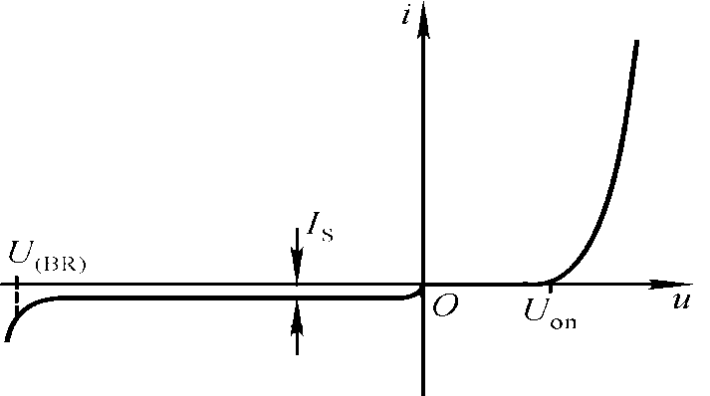

**击穿电压**

**开启电压**

**反向饱和电流**

图1二极管伏安特性曲线

测量二极管伏安特性曲线的测试电路，通常采用串联保护电阻后再外加电压，测量二极管两端电压与串联电路电流的变化对应关系。

反向击穿分为雪崩击穿和齐纳击穿两种类型，整流二极管和发光二极管的反向击穿是雪崩击穿；整流二极管的反向击穿电压比较高，1N4007的反向击穿电压是1000V；小功率发光二极管的反向击穿电压较小，约为5-7V；稳压二极管的反向击穿是齐纳击穿，根据不同的掺杂比例，可以得到不同的反向击穿电压。

给二极管加上[反向电压](https://baike.baidu.com/item/%E5%8F%8D%E5%90%91%E7%94%B5%E5%8E%8B/3300131)，反向电压在某一个范围内变化时，[反向电流](https://baike.baidu.com/item/%E5%8F%8D%E5%90%91%E7%94%B5%E6%B5%81/5098370)基本不变，好像通过二极管的电流饱和了一样，这个电流就叫反向饱和电流。反向饱和电流一般比较小，不同型号的二极管反向饱和电流从nA到uA级不等，可以在二极管性能参数手册中查询。

二极管的正向特性时，当外加电压小于开启电压时，由于PN节内势垒的阻挡，无法形成电流，二极管截止；当外加电压逐渐增大到开启电压以后，外加电场抵消了PN节内势垒的影响，二极管开始导通。导通后流过二极管的I-V关系如下式所示。



当二极管正向电压比较大的情况下，根据系统计算精度的要求，可以把二极管简化为下列大信号模型中的一种。这几种模型可用于二极管整流电路、钳位电路的近似分析与估算。参见图2。

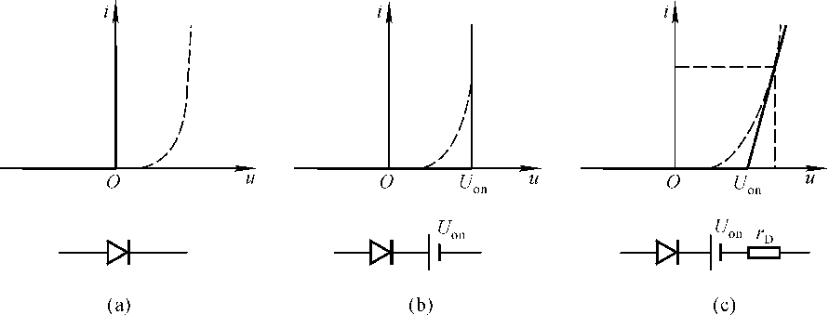

图2二极管大信号模型

当二极管加有大于开启电压的正向电压时，这个电压围绕着某一个固定值VQ做小幅波动,此时，二极管的电压变化和电流变化之间的关系近似于电阻，该电阻随着Q点位置的变化而变化，所以也称之为动态电阻。该模型是二极管的小信号模型（微变等效模型）。

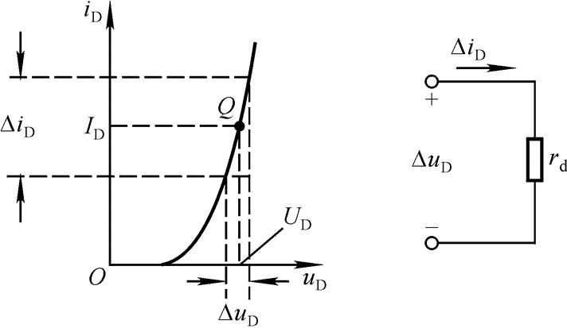

图3二极管小信号模型



1. 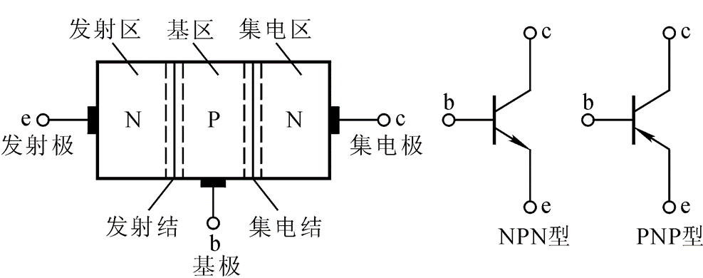双极性三极管的核心结构是2个头对头（或者背对背）连接的PN节，通过特殊的结构和掺杂工艺构建而成，其结构和各管脚名称请见图4。在特定的外围电路条件下，可以实现信号的放大。三极管有截止、放大和饱和三种工作状态。

图4双极性三极管

当NPN型三极管按照图5所示电路连接时：其输入特性与二极管a正向I-V特性类似。



图5三极管特性测试电路

在由电源VBB、电阻Rb和三极管b-e极间PN节构成的回路中，随着电源VBB的逐渐增大，b-e极间PN节由开始的截止到逐渐导通，在回路中产生基极电流IB, b-e极间电压为Vbe .同时，输出回路由VCC，RC和三极管c-e极通路组成，随着基极电流IB从0开始逐渐增大，三极管由截止状态转入放大状态，输出回路电路IC开始逐渐增大，此时，有输出输入电流关系：

随着基极电流的继续增大，三极管的c-e极间电压减小到0.7V以下，逐渐开始稳定不再减小，此时，输出回路电路IC不再随着基极电流IB的增大而增大，三极管进入饱和状态。

|  |  |  |  |
| --- | --- | --- | --- |
| **状态** | ***u*BE** | ***i*C** | ***u*CE** |
| **截止** | **＜*U*on** | ***I*CEO** | ***V*CC** |
| **放大** | **≥ *U*on** | ***βi*B** | **≥ *u*BE** |
| **饱和** | **≥ *U*on** | **＜*βi*B** | **≤ *u*BE** |

表1三极管三种工作状态

三极管的输出特性曲线如图6所示。



图6三极管输出特性曲线

**三、实验内容**

1. 设计测试电路，测量整流二极管1N4007的正反向传输特性（正向最大电流可以测量到0.2A），反向电压测量到7V即可，可以测量出反向饱和电流；
2. 设计测试电路，测量稳压二极管2CW54的正反向传输特性（正**反**向最大电流可以测量到0.02A）数控电压源限制输出电流在0.02A，否则非常容易损坏稳压二极管！！！；
3. 设计测试电路，测量发光二极管的正反向传输特性；发光二极管有两种，一个是发蓝光的LED，另外一个是发红光的LED，两者的**正**向特性不同（假如试验箱上没有两个颜色的LED，没有的LED的测量可以用外接电路实现）。（正向最大电流可以测量到0.02A），反向最大电压不要超过7V，即测量到7V即可。
4. 设计测试电路，测量NPN型三极管3DG6~~(3CG12)~~的传输特性（即输入、输出曲线）（最大Ic电流可以测量到0.02A，VCE最大测量到10V就可以，太大会烧毁三极管；Ib可以估算20mA/100=0.2mA Max）；
5. ~~观察在固定输入基极电流的情况下，改变输出回路中V~~~~CC~~~~和R~~~~C~~~~的值，三极管工作状态的变化规律。~~



**四、实验注意事项**

1. 在测量二极管正反向伏安特性时，一定要在电路中串联保护电阻；试验箱上的发光二极管假如串联了电阻，在测量完伏安特性曲线后应该减去电阻的影响后才是发光二极管的特性曲线。
2. 整流二极管反向击穿电压较高，可以不做测量；
3. 稳压二极管和发光二极管反向击穿电压较低，在测量时，需考虑被测二极管的极限参数，注意做好电源输出限流；
4. 手持式万用表可以测量三极管的电流放大倍数和管脚；（当前使用的手持式万用表没有这个功能，不做要求，只需了解）。
5. 在测量三极管传输特性时，应合理设计电路，方便基极电流和集电极电流的同时测量；
6. 对于不同测量对象，应选择满足相应测量精度的测量工具；
7. 三极管特性测量中，根据供电电压和集电极（射极）的工作电流，选择合适的电阻进行测量。
8. 在仪器的连接线、保险丝等断了后，万用表的电压读数非常“不正常（往往是很大，几V的样子）”。因此出现这种现象，第一反应是电路开路，或者测量回路开路，排除线和仪器坏的情况。

**五、预习思考题**

1. 半导体PN节的单向导电原理；
2. 二极管的大信号模型和小信号模型；思考如何测量其小信号模型？设计出电路图，实验过程中搭建电路。根据测量出来的二极管伏安特性曲线选择不同正向电流尝试测量不同电流情况下的交流电阻的测量。
3. 三极管三种工作状态的条件和特性；
4. 三极管处于的放大和饱和状态时，VCE受电路中的哪些因素影响？

实验八 单级交流放大器

**一、实验目的**

l、掌握放大电路静态工作点的测试方法，进一步理解电路元件参数对静态工作点的影响，以及调整静态工作点的方法。

2、掌握测量电压放大倍数、输入电阻、输出电阻及最大不失真输出电压幅值的方法。

3、观察电路参数对失真的影响。

**二、原理简介**

放大电路的用途非常广泛，单管放大电路是最基本的放大电路。共射极单管放大电路是电流负反馈工作点稳定电路，它的放大能力可达到几十到几百倍，频率响应在几十赫兹到上千赫兹范围。不论是单级或多级放大器它的基本任务是相同的，就是对信号给予不失真的、稳定的放大。

1、放大电路静态工作点的选择

当对放大电路仅提供直流电源，不提供输入信号时，称为静态工作情况，这时三极管的各电极的直流电压和电流的数值，将和三极管特性曲线上的一点对应，这点常称为Q点。静态工作点的选取十分重要，它影响放大器的放大倍数、波形失真及工作稳定性等。

静态工作点如果选择不当会产生饱和失真或截止失真。一般情况下，调整静态工作点，就是调整电路有关电阻，使ICQ和UCEQ达到合适的值。

由于放大电路中晶体管特性的非线性或不均匀性，会造成非线性失真，在单管放大电路中不可避免，为了降低这种非线性失真，必须使输入信号的幅值较小。

2、放大电路的基本性能

 当放大电路静态工作点调好后，输入交流小信号*u*i，这时电路处于动态工作情况，放大电路的基本性能主要由动态参数描述，包括电压放大倍数、频率响应、输入电阻、输出电阻。这些参数必须在输出信号不失真的情况下才有意义。基本性能测量的原理电路如图8-1所示.。

图8-1 交流放大电路实验原理图

(1)电压放大倍数Au的测量

用晶体管毫伏表测量图8-1中Ui和Uo的值。即：



(2)输入电阻Ri的测量

如图8-1所示，放大器的输入电阻Ri就是从放大器输入端看进去的等效电阻。即；



通常测量Ri的方法是：在放大器的输入回路串一个已知电阻R，选用R≈Ri (这里的Ri为理论估算值)。在放大器输入端加正弦信号电压，用示波器观察放大器输出电压*u*o，

在*u*o不失真的情况下，用晶体管毫伏表测电阻R两端对地的电压和Ui (见图1-1)，

则有：



(3)输出电阻*R*o的测量

如图8-1所示，放大电路的输出电阻是从输出端向放大电路方向看进去的等效电用Ro表示。测量Ro的方法是在放大器的输入端加信号电压，在输出电压*u*o不失真的情况下，用晶体管毫伏表分别测量空载时放大器的输出电压U∞和带负载时放大器的输出电压UOL值，则输出电阻：

**三、实验内容和步骤**

1、调节静态工作点

按图8-2连好电路（VCC为6V也可以为12V，原理图以6V为电源），将输入端对地短路，调节电位器W1，使UC=VCC／2，测静态工作点UC、UE、UB的数值，记入表8-1中，并计算IB、IC。为了计算IB、IC，应测量RW1阻值，测量时应切断电源，并且将它与电路的连接断开，按下式计算静态工作点：



图8-2







也可以用数字万用表测量1R5两端电压U1R5及Rc两端电压URc,则



|  |  |  |  |  |  |
| --- | --- | --- | --- | --- | --- |
| UC(V) | UE(V) | UB(V) | IB(μA) | IC(mA) | RW1(Ω) |
|  |  |  |  |  |  |

表 8-1

2、测量电压放大倍数及观察负载电阻对放大倍数的影响

在实验步骤l的基础上，把输入对地断开，接入f=1Kz、U*i*=5mV的正弦波信号，负载电阻分别为RL=2KΩ、RL=5.1KΩ和RL=∞，用毫伏表测量输出电压的值，用示波器观察输入电压和输出电压波形，把数据填写入表8-2中。

|  |  |  |  |
| --- | --- | --- | --- |
| RL(Ω) | Ui(mV) | Uo(mV) | A*u* |
| 2K |  |  |  |
| 5.1K |  |  |  |
| ∞ |  |  |  |

表8-2

3、测量输入电阻和输出电阻

按图8-3连好电路，输入端接入f=lKHz、Ui=20mV的正弦信号，分别测出电阻1R1两端对地信号电压Ui及U’i，将测量数据及实验结果填入表8-3中。



图8-3

|  |  |  |  |
| --- | --- | --- | --- |
| RB(Ω) | UC(V) | UB(V) | UOm(V) |
|  |  |  |  |

测出负载电阻RL开路时的输出电压U∞，和接入RL时的输出电压Uo，将测量数据及实验结果填入表8-3中。

表8-3

4、 观察静态工作点对放大器输出波形的影响

按图8-2连好电路, 负载电阻RL=5.1KΩ，将观察结果分别填入表8-4，表8-5中。

（1）输入端接入f=lKHz、Ui=5mV的正弦信号，用示波器观察正常工作时输出电压的波形并描绘下来。

（2）逐渐减小W1的阻值，观察输出之压的变化，在输出电压波形出现明显削波失真时，把失真的波形描绘下来，并说明是哪种失真，如果W1=0Ω后仍不出现失真，可以加大输入信号u*i*或将Rb1由100KΩ改为10KΩ，直到出现明显失真波形。

（3）逐渐增大W1的阻值，观察输出电压的变化，在输出电压波形出现明显削波失真时，把失真波形描画下来，并说明是哪种失真，如果RW1=1MΩ后仍不出现失真，可以加大输入信号u*i*，直到出现明显失真波形。

（4）调节W1使输出电压波形不失真且幅值为最大，测量此时的静态工作点UC，UB，RW和输出电压的数值。并估算此时的动态范围（用有效值表示）。

|  |  |  |  |  |  |
| --- | --- | --- | --- | --- | --- |
| Ui(mV) | U’i(mV) | Ri(Ω) | U∞(V) | Uo(V) | Ro(Ω) |
|  |  |  |  |  |  |

表8-4

|  |  |  |
| --- | --- | --- |
| 阻值 | 波形 | 何种失真 |
| 正常 |  |  |
| RB减少 |  |  |
| RB增大 |  |  |

表8-5

**四、实验器材**

1、 实验箱 2、数字万用表 3、函数信号发生器 4、交流毫伏表

5、双踪示波器

**五、实验预习要求**

1、三极管及单管放大器工作原理。

2、放大器动态及静态测量方法。

3、阅读相关教材。

**六、实验报告要求**

1、整理实验数据，填入表中，并按要求进行计算。

2、总结电路参数变化对静态工作点和电压放大倍数的影响。

3、分析输入电阻和输出电阻的测试方法。

4、讨论静态工作点对放大器输出波形的影响。

**七、思考题**

1、实验电路的参数RL及VCC变化，对输出信号的动态范围有何影响?如果输入信号加大，输出信号的波形将产生什么失真?

2、本实验在测量放大器放大倍数时，使用交流毫伏表，而不用万用表，为什么?

3、测一个放大器的输入电阻时，若选取的串入电阻过大或过小，则会出现测试误差，请分析测试误差。

## 实验九 两级阻容耦合放大电路

**一、实验目的**

1、掌握两级阻容耦合放大电路静态工作点的调整方法。

2、掌握两级阻容耦合放大电路电压放大倍数的测量方法。

3、掌握放大电路频率特性的测定方法。

**二、原理简介**

阻容耦合放大器是多级放大器中常见的一种，其各级直流工作点互不影响，可分别单独调整，电路图9-1是一个两级阻容耦合放大器。



图9-1

多级放大器是逐级连续放大的，前级输出电压就是后级的输入电压，因此多级放大器的总电压放大倍数为

即多级放大器的总电压放大倍数等于各级放大倍数的乘积。

阻容耦合放大器电路中有电抗性元件存在，放大倍数随信号频率的变化而改变，高、低频段的放大倍数均会降低，其频率响应曲线如图9-2所示。



图9-2

多级放大电路的上限频率与其各级上限频率之间，

存在以下近似关系：



多级放大电路的下限频率与其各级下限频率之间也存在以下近似关系：



在实际的多级放大电路中，当各放大级的时间常数相差悬殊时，可取起主要作用的那—级作为估算的依据。例如，若其中第*k*级的上限频率fH*k*比其他各级小得多时，可近似认为总的fH=fH*k*。同理，若其中第*m*级的下限频率fL*m*比其他各级大得多时，可以近似认为总的fL=fL*m*。

**三、实验内容**

1、调整静态工作点

按图9-1连好电路,首先将电源电压调到VCC=12V，调节电位器RW1，使UC1=(9~10)V，调节电位器RW2，使UC2=(6~7)V。给放大器输入一个频率为1KHz，大小为2mV的信号。用示波器分别观察第一级和第二级放大器输出波形。若波形有失真，则可微调W1、W2，直到使两级放大器输出信号波形都不失真为止。测量晶体管T1与T2的各极电位，将数据记入表9-1中。

|  |  |  |  |  |  |
| --- | --- | --- | --- | --- | --- |
| T1管 | | | T2管 | | |
| UC1(V) | UB1(V) | UE1(V) | UC2(V) | UB2(V) | UE2(V) |
|  |  |  |  |  |  |

表9-1

2、测量电压放大倍数

输入信号仍为f=lKHz、2mV交流信号，在不失真的情况下，按表9-2中给定的条件，分别测量放大器的第一级和第二级的输出电压UO1，UO把数据记入表9-2中。

|  |  |  |  |  |  |  |
| --- | --- | --- | --- | --- | --- | --- |
| 数  据  条  件 | 测试输入与输出电压 | | | 计算电压放大倍数 | | |
| Ui(V) | Uo1(V) | Uo(V) |  |  |  |
| 放大器空载  RL=∞ |  |  |  |  |  |  |
| 接入  RL=5.1K |  |  |  |  |  |  |

表9-2

3、用逐点测量法测试放大器幅频特性

测量放大器的幅频特性可采用逐点测量法。

1. 保持输入信号Ui=2mV不变，接入负载RL=5.1K，改变频率测出相应的输出电压UO，将数据记入表9-3中。
2. 找出上下限截止频率fH，fL(增益下降到中频增益的0.707倍时所对应的频率点，即3分贝点)，并求出放大器的带宽，BW=fH—fL

|  |  |
| --- | --- |
| f(Hz) |  |
| UO(V) |  |
| Au |  |

表9-3

4、用扫频仪测试放大器幅频特性

用扫频仪测出放大器的幅频特性曲线，读出通频带的上下限截止频率fH，fL。

**四、实验注意事项**

阅读相关教材。

了解扫频仪的使用方法。

**五、实验预习**

1、根据实验数据计算两级放大器的电压放大倍数，说明总的电压放大倍数与各级放大倍数的关系以及负载电阻对放大倍数的影响。

2、用计算机画出实验电路的幅频特性曲线，标出fH和fL。

3、求出放大器的带宽，BW=fH—fL。

**六、实验器材**

如何增加阻容耦合放大器的频率范围？

## 实验十 负反馈放大电路

**一、 实验目的**

1、熟悉负反馈放大电路性能指标的测试方法。

2、通过实验深入理解负反馈对放大电路性能的影响。

**二、 原理简介**

1. 电路原理

电压串联负反馈放大电路如图10-1所示。电路通过电阻Rf和第一级射极电阻Re1引入交流电压串联负反馈。电压负反馈的重要特点是电路的输出电压趋于稳定，因为无论反馈信号以何种方式引回到输入端，实际上都是利用输出电压Uo本身通过反馈网络对放大电路起自动调整作用。若当Ui一定时，若负载电阻RL减小而使输出电压Uo下降，则电路将进行如下的自动调整过程：

RL↓ → Uo↓ → Uf↓ → Ube↓ →Uo↑

图10-1

可见，反馈的作用牵制了Uo的下降，从而使Uo基本稳定，即电压串联负反馈能够稳定电压放大倍数。

（1）负反馈降低了放大器的电压放大倍数



F称为反馈系数



若原放大器的电压放大倍数为，加入负反馈后的电压放大倍数*Auf*，则



（10-1）

*1+AuF*为衡量反馈强弱的物理量，称为反馈深度。

通过上面的分析可知，引入负反馈会使放大器放大倍数降低，但负反馈虽然使放大倍数下降，却改善了放大器的很多其他性能，因此负反馈在放大器中仍获得广泛的应用。

（2）负反馈提高了放大器放大倍数的稳定性

电源电压、负载电阻及晶体管参数的变化都会使放大器的增益发生变化，加入负反馈后可使这种变化相对变小，即负反馈可以提高放大倍数的稳定性。如果*AF»1*，则*Af≈1/F*，

由此可知，深度负反馈的放大器的放大倍数是由反馈网络确定的，而与原放大器的放大倍数无关。

 为了说明放大器放大倍数随着外界变化的情况，通常用放大倍数的相对变化量来评价其稳定性。

（10-2）



这表示有负反馈使放大倍数的相对变化减小为无反馈时的

（3）负反馈展宽了放大器的频带

阻容耦合放大器的幅频特性是中频范围放大倍数较高，在高低频率两端放大倍数较低，开环通频带为BW，引入负反馈后，放大倍数要降低，但是高、低频各种频段的放大倍数降低的程度不同。

如图10-2所示，对于中频段由于开环放大倍数较大，则反馈到输入端的反馈电压也较大，所以闭环放大倍数减小很多。对于高、低频段，由于开环放大倍数较小，则反馈到输入端的反馈电压也较小，所以闭环放大倍数减小很少。因此，负反馈的放大器整体幅频特性曲线都下降。但中频段降低较多，高、低频段降低较少，相当于通频带加宽了。

此外，负反馈还可以减小放大器非线性失真、

抑制干扰、改变放大器的输入、输出电阻等。

图10-2

**三、 实验内容和步骤**

1、调整静态工作点

电路如图10-1所示，连接a，a’点使放大器处于闭环工作状态。输入端对地短路(Ui=0)，经检查无误后，方可接通电源，调整W1、W2使IC1=IC2=2mA时，测量各级静态工作点，填入表10-1中。

|  |  |  |  |  |  |  |
| --- | --- | --- | --- | --- | --- | --- |
| 待测参数 | UC1(V) | UB1(V) | UE1(V) | UC2(V) | UB2(V) | UE2(V) |
| 测量值 |  |  |  |  |  |  |

表10-1

1. 观察负反馈对放大倍数的影响

在输入端加入Ui=2mV，f=1KHz的正弦信号，分别测量电路在开环(a与a’断开且将a’接地)与闭环工作时(a与a’点连接)的输出电压UO，同时用示波器观察输出波形,注意波形是否失真，并计算电路在开环与闭环工作时的电压放大倍数，记入表10-2中,并验证式10-1的正确性。

|  |  |  |
| --- | --- | --- |
| 测量参数  工作方式 | UO(V) | Au或Auf |
| 开环 |  |  |
| 闭环 |  |  |

表10-2

3、观察负反馈对放大倍数稳定性的影响

改变电源电压将VCC从12V变到10V，在输入端加入Ui=2mV，f=1KHz的正弦波信号，分别测量电路在开环与闭环工作状态时的输出电压，注意波形是否失真，并计算电压放大倍数相对变化量，记入表10-3中，并验证式10-2的正确性。

表10-3

|  |  |  |  |  |
| --- | --- | --- | --- | --- |
| 测量参数  工作方式 | VCC=12V | | VCC =10V | |
| UO(V) | *A*u或Auf | UO(V) | *A*u或Auf |
| 开环 |  |  |  |  |
| 闭环 |  |  |  |  |

4、幅频特性测量

VCC=12V(不接负载)，在输入端加入Ui=2mV，f=1KHz的正弦波信号,然后调节信号源频率使f下降（保持Ui不变）测量Uo，且在电压放大倍数下降到中频电压放大倍数的0.707倍时所对应的频率点附近时，多测几点，找出下限频率，同理使f上升，找出上限频率，求出放大器的带宽*BW*=*f*H—*f*L。，并对开环、闭环状态进行比较。

5、用示波器观察负反馈对放大器非线性失真的改善

在上述实验基础上，信号频率取1KHz，当放大器开环时，适当加大输入信号，使输出电压波形出现轻度非线形失真，观察并绘出输出电压波形。

在放大器闭环的情况下，再适当加大输入信号，使输出信号幅值应接近开环时的输出信号失真波形幅度，观察并绘出输出电压波形，开环、闭环状态进行比较。

**四、实验注意事项**

1. 实验采用负反馈实验电路模块进行，请注意模块中元器件参数值；
2. 本实验采用与二级放大电路同样的实验模块，可以合并实验；

**五、实验预习要求**

1、负反馈放大电路的开环等效电路的画法规则是什么？画出本实验电路的开环等效电路。

2、负反馈对输入输出电阻的影响如何？根据本实验电路，给出测量其开环、闭环输入、输出电阻的实验步骤。

3、本实验电路中引入了哪些反馈？分析它们的组态和对放大器性能的影响。

## 实验十一模拟运算放大电路

**一、 实验目的**

1、了解运算放大器的基本使用方法。

2、应用集成运放构成基本运算电路，并测定它们输出信号与输入信号间运算关系。

3、学会使用线性组件741。

**二、 原理简介**

1、反相比例放大器

电路如图12-1所示，当运算放大器开环放大倍数足够大时(大于104以上)，反相比例放大器的闭环电压放大倍数为：





图12-1

由上式可知，选用不同的电阻比值，*A*uf可以大于1，也可以小于1，若取RF＝R1，则放大器的输出电压等于输入电压的负值，也称为反相跟随器。

2、同相比例放大器

电路如图12-2所示，当运算放大器开环放大倍数足够大时(大于104以上)，同相比例放大器的闭环电压放大倍数为：

由上式可知，选用不同的电阻比值，*A*uf最小值为1，若取RF/R1＝0，则放大器的输出电压等于输入电压，也称为跟随器。



图12-2

3、减法器（差分比例运算）

电路如图12-3所示，当运算放大器开环增益足够大时(大于104以上)，输出电压*Uo*为:



图12-3

4、反相加法器

电路如图12-4所示，当运算放大器开环增益足够大时(大于104以上)，，输出电压*Uo*为:





图12-4

5、加减法器

电路如图12-5所示，当运算放大器开环增益足够大时(大于104以上)，，输出电压*Uo*为:





图12-5

**三、 实验内容和步骤**

1. ~~调零~~

~~按图12-1连接电路，直流电源供电为±12V。将~~*~~Ui~~*~~对地短路，接通电源后，调节调零电位器Rp0(10K)，使输出~~*~~Uo~~*~~=0，然后将短路线去掉。~~

2、反相比例放大器

|  |  |  |  |  |  |  |  |
| --- | --- | --- | --- | --- | --- | --- | --- |
| *Ui*(V) | | 0.3 | 0.5 | 0.7 | 1.0 | 1.1 | 1.2 |
| 理论计算值 | *Uo*(V) |  |  |  |  |  |  |
| 实际测量值 | *Uo*(V) |  |  |  |  |  |  |
| 实际放大倍数 | *A*uf |  |  |  |  |  |  |

（1）在步骤1的基础上，按给定直流输入信号，测量对应的输出电压，把结果记入表12-1中。

表12-1

（2）在该比例放大器的输入端加入1KHz， 有效值为0.5V的交流信号，用示波器观察输出波形，并与输入波形相比较。

3、同相比例放大器

按图12-2连接电路。

|  |  |  |  |  |  |  |  |
| --- | --- | --- | --- | --- | --- | --- | --- |
| *Ui*(V) | | 0.3 | 0.5 | 0.7 | 1.0 | 1.1 | 1.2 |
| 理论计算值 | *Uo*(V) |  |  |  |  |  |  |
| 实际测量值 | *Uo*(V) |  |  |  |  |  |  |
| 实际放大倍数 | *A*uf |  |  |  |  |  |  |

1. 按给定直流输入信号，测量对应的输出电压，把结果记入表12-2中。

表12-2

（2）在该比例放大器的输入端加入1KHz， 有效值为0.5V的交流信号，用示波器观察输出波形，并与输入波形相比较。

4、减法器（差分比例运算）

按图12-3连接电路。按给定直流输入信号，测量对应的输出电压，把结果记入表12-3中。

|  |  |  |  |
| --- | --- | --- | --- |
| 输入信号*Ui1*(V) | 0.2 | 0.2 | －0.2 |
| 输入信号*Ui2* (V) | －0.3 | 0.3 | －0.3 |
| 计算值*Uo* (V) |  |  |  |
| 实际测量值*Uo*(V) |  |  |  |

表12-3

5、反相加法器

按图12-4连接电路。同时将*Ui1*与*Ui2*对地短路，接通电源后，调节调零电位器Rp0(10K)，使输出*Uo*=0。然后将短路线去掉，按给定直流输入信号，测量对应的输出电压，把结果记入表12-4中。

|  |  |  |  |
| --- | --- | --- | --- |
| 输入信号*Ui1*(V) | 1.0 | 1.5 | －0.2 |
| 输入信号*Ui2*(V) | 0.4 | －0.4 | 1.2 |
| 计算值*Uo*(V) |  |  |  |
| 实际测量值*Uo*(V) |  |  |  |

表12-4

6、加减法器

按图12-5连接电路。将3R10与第一级运放的联接断开，按前述方法对两级分别进行调零。然后将短路线去掉，接好电路，按给定直流输入信号（*Ui1*和*Ui2*由同一信号源提供），测量对应的输出电压，把结果记入表12-5中。

|  |  |  |  |  |
| --- | --- | --- | --- | --- |
| *Ui1*(V) | *Ui2*(V) | *Ui3*(V) | 计算值*Uo*(V) | 实际测量值*Uo*(V) |
| 0.4 | 0.8 | 0.4 |  |  |

表12-5

**四、实验器材**

1、 实验箱 2、数字万用表 3、函数信号发生器 4、交流毫伏表

5、双踪示波器

**五、实验预习要求**

1、写出本实验中同相比例放大器的闭环电压增益公式的推导过程。

2、写出本实验中加减法器输出电压公式的推导过程。

3、计算出各部分的理论值填入相应的表中。

4、阅读相关教材。

**六、实验报告要求**

1、整理实验数据，填入表中。

2、描述用示波器观察波形的情况。

3、将实验结果与理论计算值比较，并分析误差产生的原因。

**七、思考题**

1、运算放大器作比例放大时，R1与RF的阻值误差为±10％，试问如何分析和计算电压增益的误差？

2、运算放大器作精密放大时，同相输入端对地的直流电阻要与反相输入端对地的直流电阻相等，如果不相等，会引起什么现象？

## 实验十二 电压比较电路

**一、目的和要求：**

1. 掌握电压比较器的电路构成及方法；
2. 学会测试比较器的方法。

**二、实验原理**

电压比较器是集成运放非线性应用电路，它将一个模拟量电压信号和一个参考电压相比较，在两者幅度相等的附近，输出电压将产生跃变，相应输出高电平或低电平。比较器可以组成非正弦波形变换电路及应用于模拟与数字信号转换等领域。

图12-1所示为一组最简单的电压比较器，VREF为参考电压，加在运放的同相输入端，输入电压vi加在反相输入端。（UA317=LM317，不同公司前面代号不同而已）

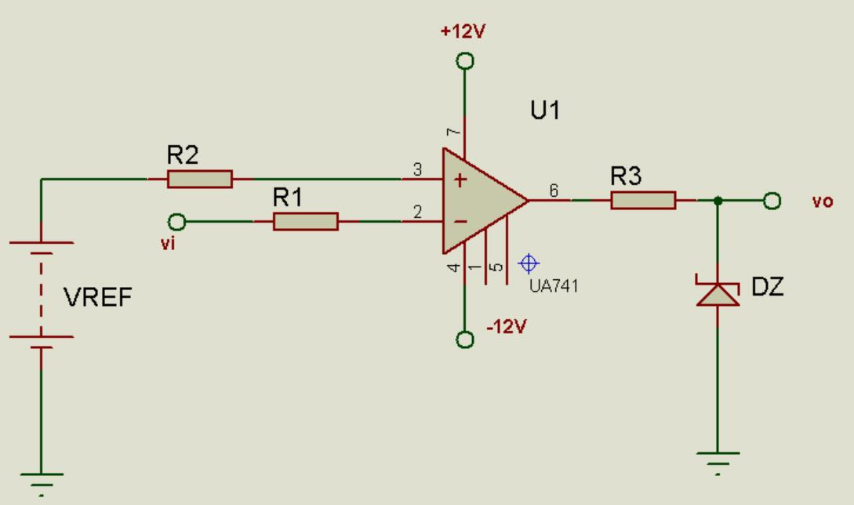

1. 电路图

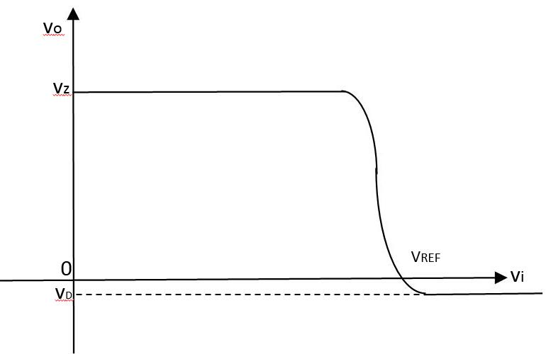

1. 传输特性

图12-1 电压比较器

当vi<VREF时，运放输出高电平，稳压管DZ处于反向稳压工作状态。输出端电位被其箝位在稳压管的稳定电压VZ，即vo=VZ

当vi>VREF时，运放输出低电平，DZ正向导通，输出电压等于稳压管的正向压降VD，即vo=-VD

因此以VREF为界，当输入电压vi变化时，输出端反映出两种状态。高电位和低电位。

表示输出电压与输入电压之间关系的特性曲线，称为传输特性。图12-1(b)是图(a)比较器的传输特性。

常用的电压比较器有过零比较器，具有迟滞特性的过零比较器，双限比较器（又称窗口比较器）等。

1. 过零比较器

电路如图12-2所示为加限幅电路的过零比较器，DZ为限幅稳压管。信号从运放的反相输入端输入，参考电压为零，从同相端输入。当Vi>0时，输出Vo=-(VZ+VD)，当Vi<0时，输出Vo=+(VZ+VD)。其电压传输特性如图10-2(b)所示。

过零比较器结构简单，灵敏度高，但抗干扰能力差。

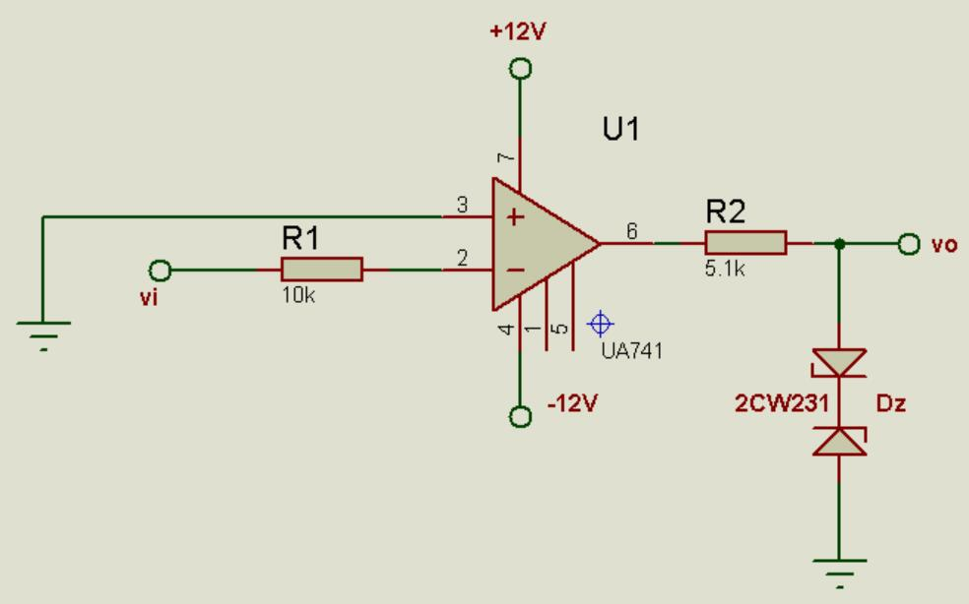

1. 电路图

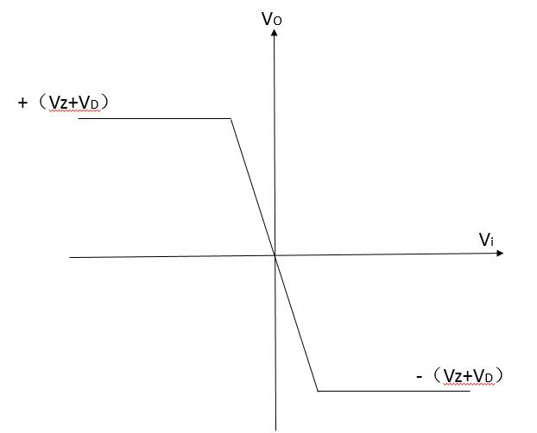

1. 电压传输特性

图12-2 过零比较器

1. 迟滞比较器

图12-3为具有迟滞特性的过零比较器

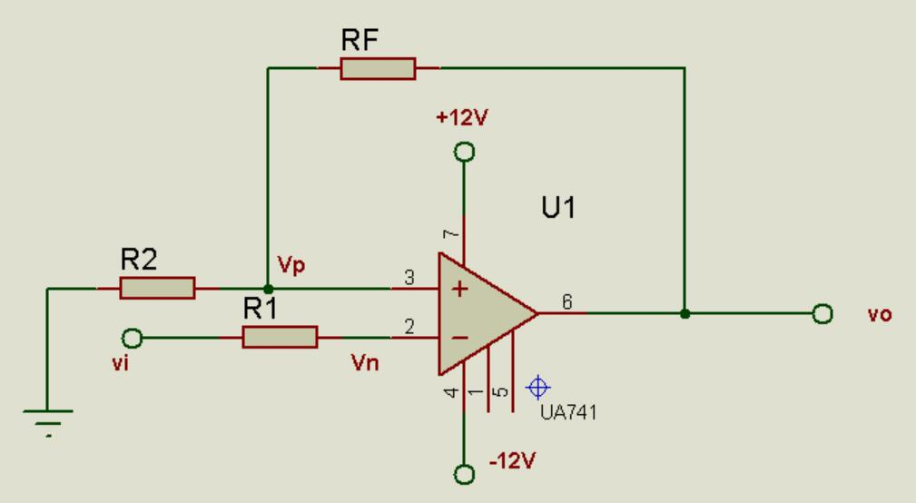

1. 电路图

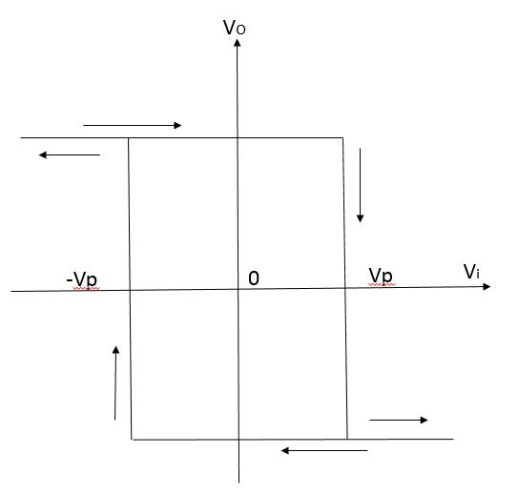

1. 传输特性

图12-3 迟滞比较器

过零比较器在实际工作时，如果vi恰好在过零值附近，则由于零点漂移的存在，vo会不断从一个极限值转换到另一个极限值，这在控制系统中，对执行机构将是很不利的。为此，就需要输出特性具有迟滞特性。如图10-3所示，从输出端引一个电阻分压正反馈支路到同相输入端，若vo改变状态，电位Vp也随之改变，使过零点离开原来位置。当vo为正（记作V+）时，，则当vi>VP后，vo即由正变负（记作V-），此时Vp变为-Vp，即。故只有当v下降到-Vp以下，才能使vo再度上升到V+，于是出现图12-3(b)所示的滞回特性。-Vp与VP的差别称为回差。改变R2的数值可以改变回差的大小。

**三、 实验内容和步骤**

1. 基于741运算放大器，搭建最简单的（过零）电压比较器，并测量其不同输入时的结果和记录波形；
2. 基于741运算放大器，搭建滞回的电压比较器，并测量其不同输入时的结果和记录波形；（滞回比较需要分别测量输入电压增加和减少时的特性）
3. 采用单电源供电（+12V，GND），重复1、2中的实验，记录结果；
4. 基于741设计一个放大倍数可变的电路（放大倍数小于741的开环增益，可以设计为1000、100两种情况），观察不同放大倍数下的比较器输出特性。（选做，加分10分）

**四、实验注意事项**

* 1. 运算放大器的输出电压较高，不能出现短路；
  2. 单电源供电时，注意其输入的电压范围，不能太低也不能太高；
  3. 可变增益的放大倍数，可以参考同向和反向放大电路

## 实验十三 整流滤波与稳压电路

**一、 实验目的**

1. 比较半波整流与桥式整流的特点。
2. 了解稳压电路的组成和稳压作用。
3. 熟悉集成三端可调稳压器的使用。
4. 掌握直流稳压电源主要参数测试方法。
5. **原理简介**
6. 半波整流电路（14VAC 模拟实验箱上有）



图13-1

220V、50Hz的市电交流正弦信号经过变压器降压后的幅度有效值约16V,频率50Hz。经过整流二极管后，在负载Rf+R1上，得到一个脉动电压，由于二极管的单向导通作用，只有14V交流信号的正半周可以通过负载，负半周被二极管阻断，无法通过。

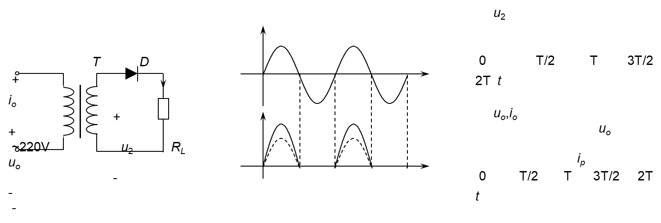

*T D*

+ *io*

+ +

~220V *u*2*RLuo*

- -

-

*u*2

0 T/2 T 3T/2 2T *t*

*uo*,*io*

*uo*

*ip*

0 T/2 T 3T/2 2T *t*

图13-2

1. 全波整流（桥式整流）电路（14VAC 模拟实验箱上有）



图13-3

半波整流电路简单，但是电源利用效率低，电压波动大。通过4只二极管的巧妙连接，可以实现全波整流如图13-3所示。电源正半周通过D4,负载，D3流通，负半周通过D1,负载，D2流通，这样电源的正负半周都作用到了负载上，见图13-4，在负载上得到上正下负的直流脉动电压，提升了电源利用效率，减少了输出电压波动。这4只二极管组成的全波整流电路，也称之为整流桥，这种整流方法称之为桥式整流。

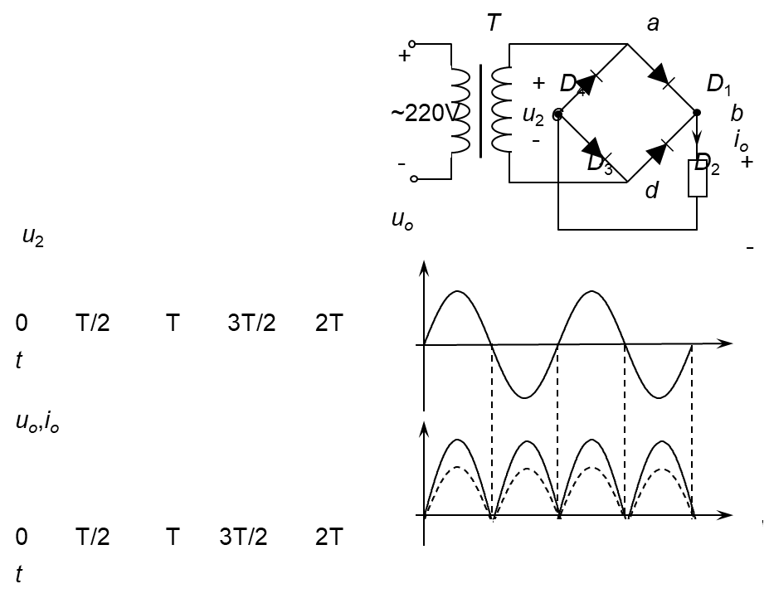

图13-4

1. 电容滤波电路（14VAC 模拟实验箱上有）

无论半波整流还是全波整流的输出电压都是脉动的，为了得到输出电压相对稳定的平滑的直流电，可通过滤除交流成分的滤波电路来实现。

利用电容的充放电特性组建的电容滤波电路是最常用的滤波电路。当整流后脉动电压值大于电容两端电压时给电容充电，直到电压峰值，当整流后的脉动电压值低于电容电压时，电容放电向负载提供电流，电容电压下降速度按指数规律（参考一阶电路）。如此循环往复，使输出电压在较小范围内波动，这个波动范围也成为电源纹波。



图13-5

1. 稳压管并联稳压电路（14VAC 模拟实验箱上有）

电容滤波电路可以把整流后的脉动电压限制在某个固定值附近波动，但是电压波动的平均值取决于变压器输出，也和滤波电容与负载电阻的大小相关，不能随意调整。如果用电设备需要在输入电压波动时得到稳定的直流电压供应，就需要不同结构的稳压电路提供稳压电源。



图13-6

此时可以利用稳压二极管的反向稳压特性，把分压限流电阻R2和稳压二极管D5并联接入滤波电容的两端，就可以在稳压二极管两端得到稳定的电压输出。

稳压管并联稳压电路受负载变化影响较大，当负载变化时，负载与R2的分压也会发生变化，当负载电阻变小时，负载分压降低会导致稳压管无法稳压。

1. 三端集成稳压器电路（14VAC 模拟实验箱上有）

三端集成稳压器的内部结构是串联稳压电路，见图13-7。三极管作为调整管，也就是一个动态电阻，通过反馈电路检测输出电压，与标准电压比较后控制调整管的导通状态，也就是动态调整调整管的电阻，使得负载上的电压始终稳定在设定好的电压值。

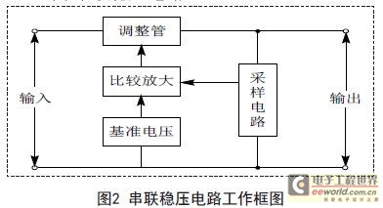

图13-7

常用的三端集成稳压器是78XX和79XX系列，78XX是正电压稳压器，79XX是负电压稳压器。XX是设定好的稳压电压值。以78XX系列为例，7805，输出电压5V，7812，输出电压12V。



图13-8

除了常用的三端固定电压输出的集成稳压器，还有可变输出电压的三端集成稳压器。它的工作原理是把用于稳压基准比较的基准电压电路由外部电路来调整，就可以得到在一定范围内可调的稳压值。常用的有LM317,CW317等。



图13-9

1. 开关DC-DC稳压器电路（LM2596-12，12V输出）

无论是稳压管并联稳压还是应用串联稳压的集成稳压器，其原理都是采用分压电阻的方法调整负载上的电压使其保持稳定。这样的电路结构的最大缺陷，就是所有流过负载的电流都要流经分压电阻，导致在分压电阻上消耗和浪费相当一部分的电源功率，一方面发热严重，需要散热片和散热机构，增大电源体积和重量；另一方面是电源效率低，导致对变压器的功率和体积有较高的要求。

开关型DC-DC稳压电路，使调整管工作在开关状态（非线性状态），大大减小功耗，提高效率，体积小，重量轻。

**三、 实验内容和步骤**

1. 搭建半波整流电路，用示波器观测和记录输出波形；
2. 搭建桥式整流电路，用示波器观测和记录输出波形；
3. 在以上两种整流电路中，加入滤波电容，用示波器观测和记录输出波形；调整滤波电容和负载电阻，观测和记录输出纹波的变化规律；
4. 在桥式整流滤波电路中，搭建稳压管并联稳压电路，调整负载大小（120ohm,240ohm,360ohm），观测并记录稳压电路的稳压效果；
5. 在桥式整流滤波电路中，搭建集成三端稳压器稳压电路（LM7812,LM317不做），调整负载大小（120ohm,240ohm,360ohm），观测并记录稳压电路的稳压效果；
6. 在桥式整流滤波电路中，搭建开关DC-DC稳压电路，调整负载大小（120ohm,240ohm,360ohm），观测并记录稳压电路的稳压效果；
7. 比较4，5，6电路中稳压电路的输入输出效率（120ohm,240ohm,360ohm，都要测量）；

**四、实验注意事项**

* 1. 由于变压器输出没有限流保护，接线时要注意不要短路；
  2. 用示波器测量时，注意两个通道探头的地线要共地；
  3. 用示波器测量纹波大小时，可以先采用直流耦合，获取直流分量的平均值，再采用交流耦合，观测纹波的波动范围；
  4. 选择和调节负载电阻时，注意不要使负载电流过大；

**五、实验预习**

1. 半波整流和全波整流的电路结构与形式；
2. RC一阶电路时间常数对电容放电曲线的影响；
3. 稳压二极管特性；
4. 电源效率的计算方法；
5. 对稳压效果的评估方法，负载调整率如何测试与计算。

**六、实验报告要求**

1、比较半波整流与桥式整流的特点。

2、说明滤波电容C的作用。

3、说明稳压二极管稳压作用。

## 实验十四 组合逻辑电路分析与设计

1. **实验目的**
2. 掌握组合逻辑电路的分析方法，并验证其逻辑功能。
3. 掌握组合逻辑电路的设计方法,并能用最少的逻辑门实现之。
4. 熟悉示波器与逻辑分析仪的使用。

**二、实验原理**

1. 组合逻辑电路的分析：对已给定的组合逻辑电路分析其逻辑功能。分析步骤：

（1）由给定的组合逻辑电路写函数式；

（2）对函数式进行化简或变换；

（3）根据最简式列真值表；

（4）确认逻辑功能。

1. 组合逻辑电路的设计：就是按照具体逻辑命题设计出最简单的组合电路。设计步骤:

（1）根据给定事件的因果关系列出真值表；

（2）由真值表写函数式；

（3）对函数式进行化简或变换；

（4）画出逻辑图，并测试逻辑功能。

1. 数码显示译码器

（1）七段发光二极管(LED)数码管（单管）

LED数码管是目前最常用的数字显示器，图1(a)、图1(b)为共阴管和共阳管的电路，图1(c)为两种不同出线形式的引出脚功能图。

一个LED数码管可用来显示一位0～9十进制数和一个小数点。小型数码管（0.5寸和0.36寸）每段发光二极管的正向压降，随显示光（通常为红、绿、黄、橙色）的颜色不同略有差别，通常约为2～2.5V，每个发光二极管的点亮电流在5～10mA。LED数码管要显示BCD码所表示的十进制数字就需要有一个专门的译码器，该译码器不但要完成译码功能，还要有相当的驱动能力。



(a) 共阴连接（“1”电平驱动） (b) 共阳连接（“0”电平驱动）



(c) 符号及引脚功能

图1LED数码管

（2）七段发光二极管(LED)数码管（多联管）

实验箱提供带有译码和驱动的4个独立LED数码管（单位），同时也提供4联装的LED数码管。多联装数码管通常有2,4,6,8位等多种规格。多联装数码管的输入abcdefg通常是并联的，每个位有一个独立的公共端Mn。多联装数码管通常用于扫描显示。

**五、实验内容**

1.设计一个代码转换电路，输入为4位8421码输出为4位循环码。循环码见表（一）所示。

表（一）

|  |  |  |  |  |  |  |  |
| --- | --- | --- | --- | --- | --- | --- | --- |
| 输入 | | | | 循环码 | | | |
| B3 | B2 | B1 | B0 | G3 | G2 | G1 | G0 |
| 0 | 0 | 0 | 0 | 0 | 0 | 0 | 0 |
| 0 | 0 | 0 | 1 | 0 | 0 | 0 | 1 |
| 0 | 0 | 1 | 0 | 0 | 0 | 1 | 1 |
| 0 | 0 | 1 | 1 | 0 | 0 | 1 | 0 |
| 0 | 1 | 0 | 0 | 0 | 1 | 1 | 0 |
| 0 | 1 | 0 | 1 | 0 | 1 | 1 | 1 |
| 0 | 1 | 1 | 0 | 0 | 1 | 0 | 1 |
| 0 | 1 | 1 | 1 | 0 | 1 | 0 | 0 |
| 1 | 0 | 0 | 0 | 1 | 1 | 0 | 0 |
| 1 | 0 | 0 | 1 | 1 | 1 | 0 | 1 |
| 1 | 0 | 1 | 0 | 1 | 1 | 1 | 1 |
| 1 | 0 | 1 | 1 | 1 | 1 | 1 | 0 |
| 1 | 1 | 0 | 0 | 1 | 0 | 1 | 0 |
| 1 | 1 | 0 | 1 | 1 | 0 | 1 | 1 |
| 1 | 1 | 1 | 0 | 1 | 0 | 0 | 1 |
| 1 | 1 | 1 | 1 | 1 | 0 | 0 | 0 |

2. 用逻辑开关模拟二进制代码输入，并把输出接“0-1”显示器（即是实验箱右上角的LED灯）检查电路，看电路是否正常工作。

3. 用集成异步下降沿触发的异步计数器74LS197构成十六进制计数器作为代码转换电路的输入信号源，即74LS197的CP0作为时钟输入，Q0与CP1连接，将、接HIGH，则Q3、Q2、Q1和Q0就是十六进制计数器的输出。将Q3、Q2、Q1和Q0接“0-1”显示器，CP0接手动单步脉冲。十六进制计数器工作正常后，将Q3、Q2、Q1和Q0连接到代码转换的输入端，作为8421码输入。

注意：在把197的输出接入代码转换输入之前，先要断开原来作为8421码输入的逻辑开关。检查电路工作是否正常工作。有关74LS197的资料参阅实验一。

4. 用10KHz的方波作为计数器的脉冲，用示波器观察并记录CP、 Q3、Q2、Q1、Q0和G3、G2、G1、G0的波形。注意电压波形图之间的相位关系。

5. 熟悉实验箱中LED数码管的特性，使用模拟开关使数码管显示不同的数字。

6. 设计译码电路，输入4位8421码，在2位LED数码管上显示8421码对应的模拟开关使数码管显示不同的数字（见表二）。

表（二）

|  |  |  |  |  |
| --- | --- | --- | --- | --- |
| 输入 | | | | 输出（两位7段数码管） |
| B3 | B2 | B1 | B0 | 显示内容 |
| 0 | 0 | 0 | 0 | “00” |
| 0 | 0 | 0 | 1 | “01” |
| 0 | 0 | 1 | 0 | “02” |
| 0 | 0 | 1 | 1 | “03” |
| 0 | 1 | 0 | 0 | “04” |
| 0 | 1 | 0 | 1 | “05” |
| 0 | 1 | 1 | 0 | “06” |
| 0 | 1 | 1 | 1 | “07” |
| 1 | 0 | 0 | 0 | “08” |
| 1 | 0 | 0 | 1 | “09” |
| 1 | 0 | 1 | 0 | “10” |
| 1 | 0 | 1 | 1 | “11” |
| 1 | 1 | 0 | 0 | “12” |
| 1 | 1 | 0 | 1 | “13” |
| 1 | 1 | 1 | 0 | “14” |
| 1 | 1 | 1 | 1 | “15” |

**六、实验报告**

1. 写出详细的设计过程。用PROTEUS软件画出电路图并仿真电路功能；
2. 说明LED数码管的显示原理与译码驱动电路工作原理；
3. 按实验内容描述在实验箱上完成实验的过程，分析实验中出现的问题，记录并打印出波形，并分析波形与电路功能间的关系；
4. 总结组合逻辑电路分析方法与设计过程，以及本实验过程心得。

## 实验十五 译码电路原理及应用

**一、实验目的**

1. 熟悉译码器等组合逻辑功能模块的功能与使用方法。

2. 掌握用MSI设计的组合逻辑电路的方法。

**二、实验原理**

中规模的器件，如译码器、数据选择器等，它们本身是为实现某种逻辑功能而设计的，但由于它们的一些特点，我们也可以用它们来实现任意逻辑函数。

译码器是将每个输入的二进制代码译成唯一对应的输出，有效输出可以为高电平信号或低电平信号。如图1为3线-8线译码器内部逻辑图，有效输出为低电平信号。

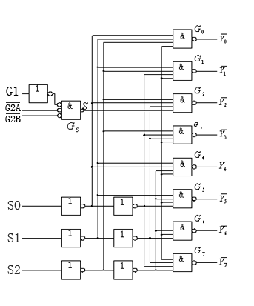当附加控制门Gs的输出为高电平（S=1）时，可由逻辑图写出。

图（一）3线-8线译码器74LS138

= S2S1S0=

= S2S1S0=

=S2S1S0=

= S2S1S0=

=S2S1S0=

= S2S1S0=

= S2S1S0=

= S2S1S0=

图13线-8线译码器74LS138

从上式可看出。输出Y0-Y7同时又是S2、S1、S0这三个变量的全部最小项的反变量输出，所以这种译码器也叫最小项译码器。如果将S2、S1、S0当作逻辑函数的输入变量，则可利用附加的门电路将这些最小项适当的组合起来，便可产生任何形式的三变量组合逻辑函数。

例如可以使用3线-8线译码器74LS138实现全加器。

列出真值表如表（一）所示。A、B是加数与被加数，Cn是低位向本位的进位，S为本位和，Cn+1位是本位向高位的进位。由真值表可得全加器的最小项之和表达式。

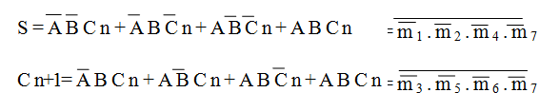

令74LS138的输入S2=A，S1=B，S0=Cn，在其输出端附加两个与非门，按上述全加器的逻辑函数表达式连接。即可实现全加器功能。如图（二）所示。

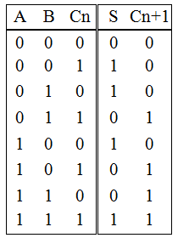

图（一）3线-8线译码器74LS138

图（一）3线-8线译码器74LS138

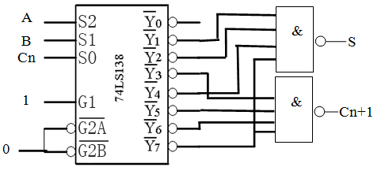

图274LS138实现全加器逻辑图

表1全加器真值

**三、实验内容**

1.数据分配器是将一路信号送到地址选择信号指定的输出。如输入为D，地址信号为A、B、C，可将D按地址分配到八路输出F0、F1、F2、F3、F4、F5、F6、F7。其真值表如表（二）所示。试用3线-8线译码器74LS138实现该电路。将74LS197连接成八进制计数器（参考实验一）作为电路的输入信号源，将Q3Q2Q1分别与A、B、C连接，D接模拟开关，静态检测正确后，用示波器观察并记录D=1时，CP、A、B、C及F0—F7的波形。

提示：将74LS138附加控制端G1作为数据输入端，即数据D可从G1输入，同时令==0，S2S1S0作为地址输入端，即可将G1送来的数据只能通过A2A1A0所指定的一根输出线反相后送出去。

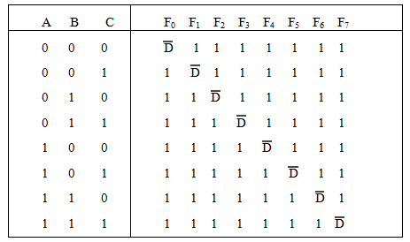

表（二）数据分配器真值表

2. AU(Arithmetic Unit，算术单元)设计，在实验箱上实现。

设计一个半加半减器，输入为S、A、B，其中S为功能选择口。当S=0时，输出A+B及进位；当S=1时，输出A-B及借位。

|  |  |  |  |  |
| --- | --- | --- | --- | --- |
| S | 输入1 | 输入2 | 输出 | 进/借位Cn |
| 0 | A | B | A+B | 进位 |
| 1 | A | B | A-B | 借位 |

提示：画出真值表。根据真值表可用两种方法实现。

1. 利用卡诺图化简后只使用门电路实现。
2. 使用74LS138实现，可参照实验原理中全加器的设计。

3. 使用2片138译码器，设计实现实验十三内容6译码显示电路的设计。

**六、实验报告**

1. 写出详细的设计过程；用PROTEUS软件画出电路图并进行仿真测试。

2. 按实验内容分别描述每个实验过程，分析实验中出现的问题，记录实验波形，打印波形并分析波形与电路功能之间的联系。

3. 总结组合逻辑电路的本质与设计实现方法，陈述实验过程所得。

## 实验十六 中规模数字电路原理及应用

**一、实验目的**

1. 熟悉数据选择器电路功能与使用方法。

2. 熟悉集成加法器电路功能与使用方法。

3.熟悉集成译码器电路功能与使用方法。

**二、实验原理**

1.数据选择器

中规模的器件，如数据选择器等，它们本身是为实现某种逻辑功能而设计的，但由于它们的一些特点，我们也可以用它们来实现任意逻辑函数。

数据选择器的功能是从一组输入数据中选出某一个信号输出。或称为多路开关。如图1为双四选一数据选择器74LS153逻辑图。Y1和Y2为两个独立的输出端，S1和S2为附加控制端用于控制电路工作状态和扩展功能。A1、A0为地址输入端。D10、D11、D12、D13或D20、D21、D22、D23为数据输入端。通过选定不同的地址代码即可从4个数据输入端选出要的一个，并送到输出端Y。输出逻辑式可写成

1▪

其简化真值表如表1所示。

表174LS153的真值表

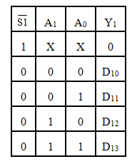

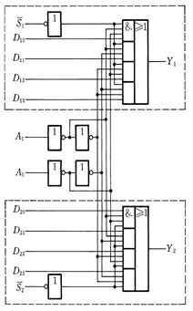

图1双4 选1数据选择器74LS153

从上述可知，如果将A1、A0作为两个输入变量，同时令D10、D11、D12、D13为第三个输入变量的适当状态（包括原变量、反变量、0和1），就可以在数据选择器的输出端产生任何形式的三变量组合逻辑电路。

例如可以使用双4选1数据选择器实现二进制全减器。

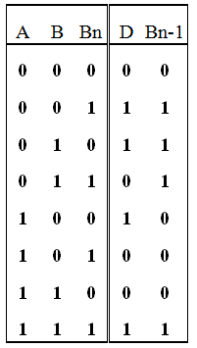

表2全减器真值表

全减器的真值表如表2所示。其中A和B为被减数与减数，Bn为低位向本位的借位，D为本位差，Bn-1为向高位的借位。由真值表可写出全减器的最小项表达式。

=+++

+++

设A、B为数据选择器的地址端即A1=A，A0=B。

将上两式与数据选择器输出Y的逻辑函数比较可得：

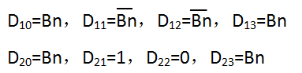

可得二进制全减器逻辑图如图2所示。

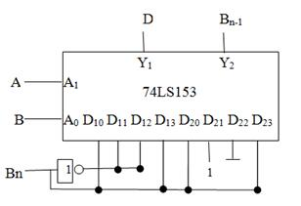

图2全减器逻辑图

1. 集成四位全加器

集成四位二进制全加器有很多型号，其中74LS83,74LS283是带有超前进位的四位二进制全加器，可以实现四位二进制数的加法运算，其内部逻辑结构见图3。

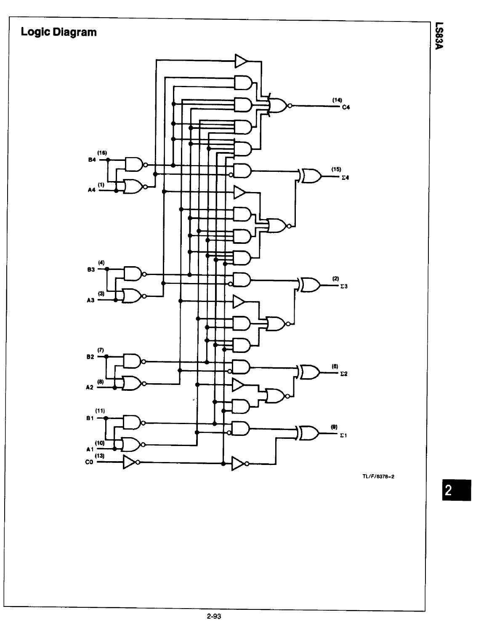

图3集成四位全加器74LS83,74LS283

在二进制算术运算中，二进制数的补码代表负数，当有两个四位二进制数A和B，A原码+B补码=A-B，即可实现减法运算。

补码的获取方法是把原码按位取反再加1。通过电路设计，对参与运算的加数B进行控制，使送入加法器的加数B可以是原码也可以是补码，由额外的1位模式控制量S来决定，就可以实现可加可减的运算器。

3.集成数制转换译码器

数字逻辑系统进行的基础算术运算都是2进制为基础的16进制计算（4位）或256进制（8位）或更高的2n进制计算。以16进制计算为例，两个BCD码的加减运算结果有可能超出了0-9的10进制数范围，为了与日常应用习惯一致，需要把运算结果用两位10进制数来显示，每位10进制数需要用一个BCD码来表示。

这个数制转换电路，已经在实验十三的内容6请同学们做了设计，并在实验十四用2片138译码器再次设计与实现。同样的，要实现这个功能，可以选用集成数制转换器，如74LS184,74LS185。

## 实验十七数码管扫描显示电路

**一、实验目的**

　　1. 掌握中规模集成译码器的逻辑功能和使用方法

2. 熟悉数码管的使用

**二、实验原理**

1. 数码显示译码器

（1）BCD码七段译码驱动器

此类译码器型号有74LS47（共阳），74LS48（共阴），CC4511（共阴）等，本实验系采用74LS48 BCD码锁存／七段译码／驱动器。驱动共阴极LED数码管。

图1为74LS48引脚排列。其中

A0、A1、A2、A3—BCD码输入端

a、b、c、d、e、f、g —译码输出端，输出“1”有效，用来驱动共阴极LED数码管。

—灯测试输入端，＝“0”时，译码输出全为“1”

—灭零输入端，＝“0”时，不显示多余的零。

图174LS48引脚排列

—作为输入使用时，灭灯输入控制端；

作为输出端使用时，灭零输出端。

2. 扫描式显示

多位数字显示采用扫描方式可以减少驱动芯片从而节电，硬件电路也相应简化，这一点在某些场合很重要。对于某些系统输出的的数据，应用扫描式译码显示，可使电路大为简化。利用数码管的余辉效应和人眼的视觉暂留效应，虽然在某一时刻只有一个数码管在显示，但人眼看到的是多个数码管“同时”被点亮的效果。有些系统，比如计算机，某些A/D转换器，是以这样的形式输出数据的：由选通信号控制多路开关，先后送出,如图（三）所示。图中的Ds称为选通信号，也称为节拍信号，并假定系统按先高位后低位的顺序送出数据，当Ds1低电平送出千位数，Ds2低电平送出百位数，一般Ds的低电平相邻之间需有一定的间隔，避免相邻两位显示重叠。

如图4所示，为这种系统的译码扫描显示的原理图。图中4位LED（共阴）的发光段并连接至译码器(74LS48)的相应端（Ya-Yg），把BCD码的数据输入端接入译码器74LS48的输入端（A3, A2, A1, A0，附录A,14的第7，1，2，6引脚），把各位低电平有效的选通端接相应LED的公共端（附录A,26的1234引脚）。

图4

YaYbYcYdYeYfYg

74LS48

A3 A2 A1 A0

a

b

c

d

e

f

g

P10

P13

P12

P11

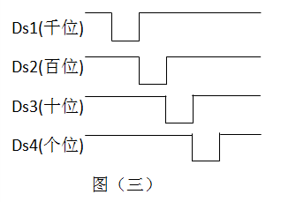

2. 节拍发生器电路

方案1：通过197产生0-3计数，接入138产生Y0-Y3四节拍。

方案2：通过移位寄存器194和JK触发器73产生四节拍，参见图5.

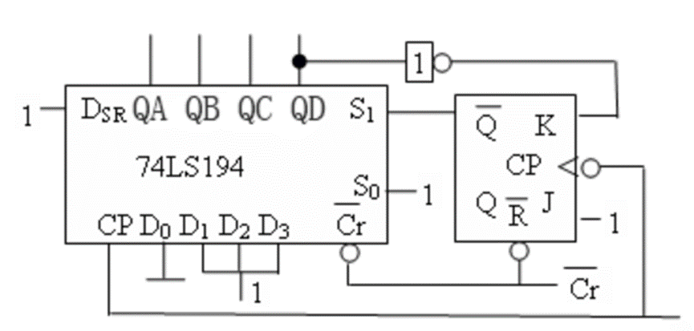

图5四节拍发生器参考电路

**三、实验内容**

1. 自行设计电路在LED数码管同时显示出4位学号（内容决定位置）

将七段数码管的位选信号和每一位显示数据BCD码一一对应，利用数码管的余辉效应和人眼的视觉暂留效应，选择合适的扫描频率逐位显示数据，以达到多个数码管“同时”显示不同数据效果。

通过74LS197产生十六进制或八进制计数，接入数码管BCD码输入端，从中挑选出需要显示的数字，由每一个数字去选择要显示的位置。七段数码管的位选信号可通过将显示内容的BCD码作为地址码接入74LS138地址输入端或通过逻辑门电路实现。

1. 自行设计电路在LED数码管同时显示出4位学号（位置决定内容）

设计并实现四节拍发生器电路，利用四节拍译码产生与学号对应的4位BCD码，完成扫描显示。

实验箱上数码管是共阴极，其位选通端均为低电平有效，所以可直接用四节拍顺序脉冲发生器的输出接入位选通端，不用再加非门，即可按照四节拍顺序脉冲发生器低电平出现的次序将BCD码的数据显示在数码管上。

把节拍发生器的4位信号译码，输出需要显示的内容，在数码管上显示学的后四位。

**四、实验注意事项**

1. 实验箱七段数码管需要由IC插座转接，注意引脚顺序；
2. 74LS48的控制引脚要接合理电平；
3. 图5的节拍发生器电路，需要注意QD输出取反接入JK触发器的K输入端，注意此非门的输入输出方向不要接反；
4. 图5的节拍发生器电路，启动时要先清零；

**五、实验预习**

1.先查询下列数字电路的功能与用法，48,194,73，四联装数码管；

2.设计并仿真实验电路；

3.充分理解图5电路的工作原理，尝试提出改进设计方案。

## 实验十八同步时序逻辑电路的设计与实现

**一、实验目的**

熟悉J-K触发器的逻辑功能，掌握J-K触发器设计有限状态机的方法。

**二、实验原理**

有限状态机（FSM,Finite State Machine），是可以在预先设计好的有限数量的状态之间有序转移的时序逻辑电路。计数器就是最常见的有限状态机，通常由状态寄存器和组合逻辑电路组成，本实验选用最通用的JK触发器作为状态寄存器。

使用JK触发器实现计数器（有限状态机）的设计，需按照同步时序电路的设计步骤，先根据计数器的设计要求，画出状态转移图，化简优化后，画出状态转移表，根据状态转移表，得到J-K触发器的驱动方程，画出逻辑图，连接电路实现。

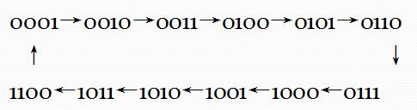设计案例：用JK触发器作为状态寄存器设计如图1所示的12进制计数器。（没有00状态，需考虑自启动）

图1

计数器的设计步骤：

1. 确定电路所需触发器数目

如图1所示有效状态为m=12，求所需触发器数目n。

根据2n≥m=12，可得n=4，即需要4个JK触发器

系统中有12个有效状态0001-1100，4个自由状态0000，1101-1111

由于状态已经被指定，则不需要进行状态化简和状态分配。

1. 画出次态卡诺图，此时未考虑自启动，自由状态均为冗余状态X，如图2所示，这样的设计有可能会导致系统无法自启动，在无效状态内发生闭锁循环。需要在完成设计后，检查能否自启动。这一步也可以指定自由状态0000,1101,1110,1111转移到计数器有效状态，不同的指定方式，会导致不同的系统设计方案，但是可以保证系统自启动。

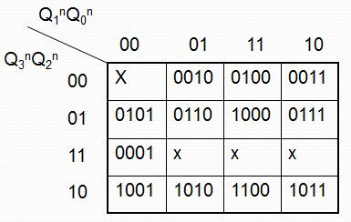图2

1. 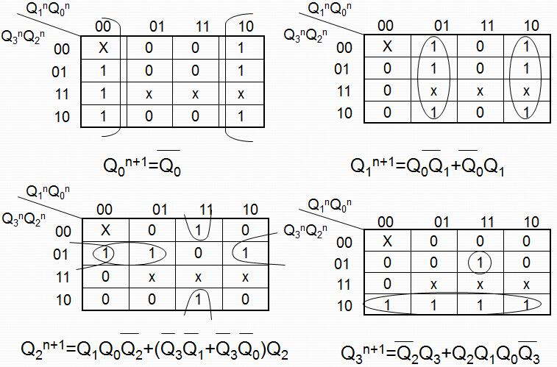化简次态卡诺图，如图3所示。

图3

1. 通过对照J-K触发器的输出表达式，求各触发器的驱动方程，如图4所示。

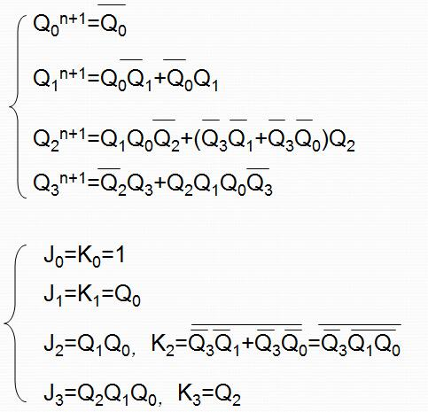图4

1. 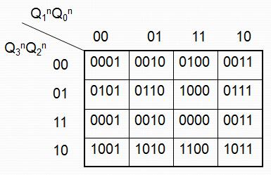检查自启动，如图5所示，根据上述次态卡诺图的化简确定卡诺图中所有不确定项，从而确认寄存器清零后如何开始计数，即实现计数器的自启动。

图5

**三、实验内容**

1. 用单脉冲作为时钟脉冲，拨动开关作为JK输入，测量JK触发器的次态与现态的关系。把测试结果计入表1，根据表1推导JK触发器状态方程。

|  |  |  |  |
| --- | --- | --- | --- |
| J | K | Qn | Qn+1 |
| 0 | 0 | 0 |  |
| 0 | 0 | 1 |  |
| 0 | 1 | 0 |  |
| 0 | 1 | 1 |  |
| 1 | 0 | 0 |  |
| 1 | 0 | 1 |  |
| 1 | 1 | 0 |  |
| 1 | 1 | 1 |  |

1. 用JK触发器和门电路设计一个8进制同步计数器，用逻辑分析仪观察并记录CP和每一位的输出波形。

该同步计数器的十进制状态转换图为：

1→7→3→5→2→4→0→6

**四、实验注意事项**

* 1. 写出详细的设计过程。
  2. 画出CP及各输出端的波形图，注意波形之间的相位关系。
  3. 写出实验过程中遇到的问题，解决方法和心得体会。

## 实验十九电子时钟的设计与实现

**一、实验目的**

1．熟悉中规模集成电路计数器的功能及应用。

2．熟悉中规模集成电路译码器的功能及应用。

3．熟悉LED数码管及显示电路的工作原理。

4．学会综合测试的方法。

**二、实验原理**

对于计数规模小的计数器我们使用JK触发器来设计计数器，但是如果计数器的模数达到16以上（如六十进制）时，如果还是用集成触发器来设计话，电路就比较复杂了。在这种情况下，可以用集成计数器来构成任意进制计数器。利用集成计数器的清零端和置数端实现归零，从而构成按自然态序进行计数的N进制计数器的方法。

1．用同步清零端或置数端置零或置数构成N进置计数器

用这种方法的实现步骤如下：

（1）写出状态SN-1的二进制代码。

（2）求归零逻辑，即求同步清零端或置数控制端信号的逻辑表达式。

（3）画连线图。参见图1同步置数方案。

2．用异步清零端或置数端置零或置数构成N进置计数器

用这种方法的实现步骤如下：

（1）写出状态SN的二进制代码。

（2）求归零逻辑，即求异步清零端或置数控制端信号的逻辑表达式。

（3）画连线图。

在集成计数器中，清零、置数均采用同步方式的有74LS163；均采用异步方式的有74LS193、74LS197、74LS192；清零采用异步方式、置数采用同步方式的有74LS161、74LS160；有的只具有异步清零功能，如CC4520、74LS190、74LS191；74LS90则具有异步清零和异步置数功能。

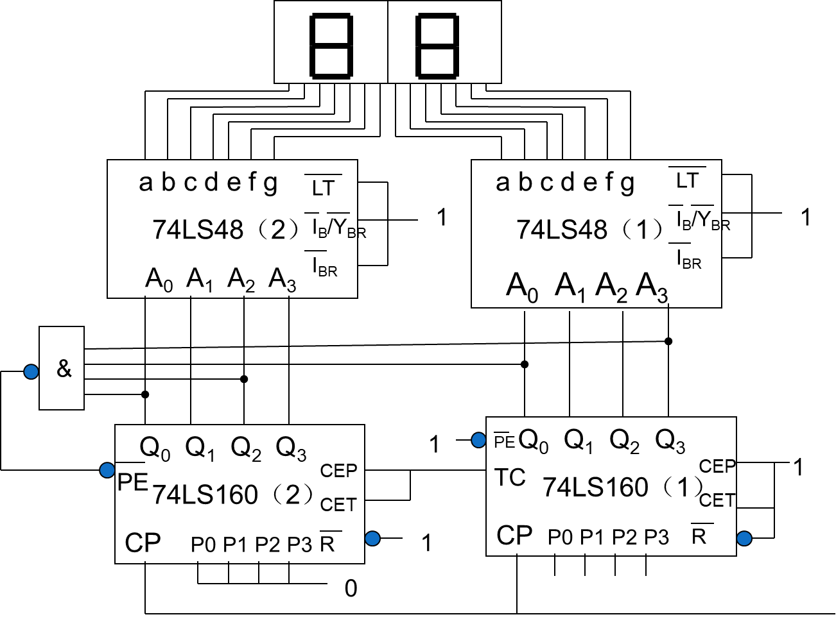

图160进制计时器参考方案

**四、实验内容**

1. 用2片集成计数器74LS160分别组成十进制和六进制计数器，然后连接成一个60进制计数器（6进制为高位、10进制为低位）。使用实验箱上的LED显示。
2. 把2个上述60进制计数器级联，连接成分钟：秒钟计时模式；
3. 设计一个00-23计数器，与60进制计数器级联，连接成小时：分钟模式；
4. 自行设计电路，在计时过程中，可以切换到时间设定模式，设定好时间后，又可以切换回计时模式。
5. 自行设计电路，在切换到时间设定模式时，被设定的时间显示闪烁。

**五、实验注意事项**

* + - 1. 60进制计数器的电路连接图。
      2. 24进制计数器的电路连接图。
      3. 时钟电路整体电路图；
      4. 时间调整设定的设计思路与实现电路。

**附：74LS160四位十进制同步计数器逻辑功能（同步置数异步清零）**

*CP*



*RD*

*CET*

*CEP*

**功能**

0

x

x

x

x

x

0

1

x

1

1

0

1

1

0

1

1

1

1

x

x

**清零**

**置数**

**保持**

**保持（但C=0）**

**计数**

# 附录

## 附 录 A: 常用数字电路

1、四2输入与非门74LS002、四2输入或非门74LS02

G

Vcc

≥1

≥1

≥1

≥1

&

&

&

G

2Q

Vcc

Vcc

&

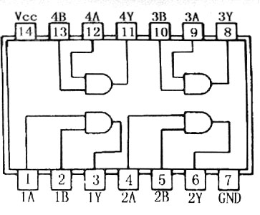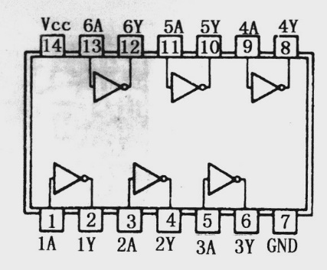3、6反相器74LS04 4、四2输入与门74LS08

5、三3输入与非门74LS10 6、二4输入与非门74LS20

&

&

&

G

Vcc

&

&

G

≥1

Vcc

7、二4 输入与门74LS21 8、四2输入或门74LS32

G

Vcc

≥1

≥1

≥1

≥1

&

&

G

Vcc

9、2路3-3路输入、2路2-2输入 10、四2输入异或门

与或非门74LS5174LS86、74LS136（OC门）

Vcc

=1

=1

=1

=1

G

Vcc

&

≥1

&

≥1

11、四2选1数据选择器74LS157 12、双4选1数据选择器74LS153

1S

A1

1D3

1D0

1D1

1W

G

Vcc

2S

A0

1D2

2D3

2D0

2D1

2W

2D2

A

1D0

1D1

1W

2D0

2D1

2W

G

Vcc

S

4D0

4D1

4W

3D0

3D1

3W

13、8选1数据选择器74LS151 14、4线-七段译码器/驱动器74LS48

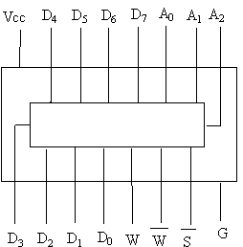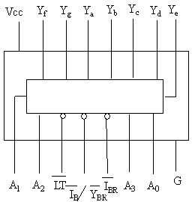

15、双2线-4线译码器74LS139 16、4-10译码器（BCD码输入）42

A0

G

Vcc

A1

Y0

Y3

Y2

Y1

A2

A3

Y4

Y7

Y8

Y9

Y5

Y6

1A0

G

Vcc

1A1

1Y0

1Y3

1Y2

1Y1

1S

2S

2A0

2A1

2Y0

2Y3

2Y2

2Y1

17、双J-K触发器（下降沿）73 18、双D触发器（上升沿）74

Vcc

1RD

1D

1Q

G

1CP

1Q

1SD

2RD

2D

2Q

2CP

2Q

2SD

CP11

Vcc

K1

R1

J2

Q1

G

CP2

R2

J1

Q1

K2

Q2

Q2

19、四D触发器74LS175（上升） 20、十进制同步计数器74LS160

S2

B

A

C

G

Vcc

S1

QD

CP

QCC

QC

QB

QA

D

LD

Cr

Vcc

Cr

1D

1Q

G

1Q

2D

2Q

CP

2Q

4D

4Q

4Q

3D

3Q

3Q

21、可预置二-八-十六进制计数器197 22、四位双向移位寄存器194

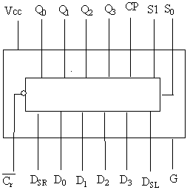

B

A

C

G

Vcc

QD

CPB

QC

QB

QA

D

CT/LDCr

Cr

CPA

23、双J-K上升沿触发器74LS109

24、TS547共阴LED数码管

Vcc

1RD

1K

G

1J

2SD

1Q

1CP

1Q

2RD

2K

2J

2Q

2Q

Vcc

1SD

2CP

**1**

**2**

**3**

**4**

**5**

**10**

**9**

**8**

**7**

**6**

**g f GND a b**

**e d Gc h**

25、3线-8线译码器74LS138

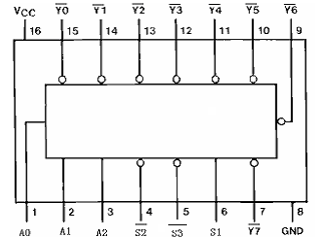



26、4联装共阴极LED数码管5641AS

